HCIP-Datacom-H12-821题库（601-900题）
[单选题] 601/1178、在路由器RTA上查看接口的IGMP配置如下，关于RTA运行信息说法错误的是？
<RTA>display igmp interface Interface
information of VPN-Instance: public net
GigabitEthernet0/0/1(192. 168. 1. 1):
IGMP is enabled
Current IGMP version is 2
IGMP state: up
IGMP group policy: none
IGMP limit:
Value of query interval for IGMP (negotiated): -
Value of query interval for IGMP (configured): 60s
Value of other querier timeout for IGMP: 0s
Value of maximum query response time for IGMP: 10s
Querier for IGMP: 192. 168. 1. 1 (this router)
A 接口IP地址是192.168.1.1
B 查询报文最大响应时间是10秒
C 特定组查询报文间隔是60秒
D IGMP协议版本为2
正确答案 C

[单选题] 602/1178、在使用Route-Policy的if-match创建匹配规则时，不能匹配以下哪一类BGP属性？
A AS Path，属性
B Community属性
C Origin属性
D扩展Community属性
正确答案 C

[单选题] 603/1178、前缀列表（IP-PrefixList）能够同时匹配IP地址前缀长度以及掩码长度，是因为其具有less-equa-
value，mask-length和greater-equal-value三个参数，那么以下选项中哪一项能够正确描述这三个参数之间的关系？
A mask-length<=less-equal-value<=greater-equal-value<=32
B less-equal-value<=mask-length<=greater-equal-value<=32
C greater-equal-value<=less-equal-valueK<=mask-length<-32
D mask-length<=greater-equal-value<=less-equal-value<=32
正确答案 D

[单选题] 604/1178、以下关于路由引入的描述，错误的是哪一项？
A 把路由引入到ISIS中默认等级为Leve-2
B 把某类型的路由引人到BGP时可以直接指定其MED值，不需要使用Route-Policy
C 把路由引入到OSPF中默认为Metric-Type-2
D同一设备中不同的BGP进程之间可以相互路由引入
正确答案 D

[单选题] 605/1178，PIM中Hello报文的组播目的地址是以下哪一项？
A 224.0.0.9
B 224.0.0.13
C 224.0.0.5
D 224.0.0.21
正确答案 B

[单选题] 606/1178、以下关于IGMPv3的描述，错误的是哪一项？
A 不仅可以指定组播组还可以指定组播源
B 与IGMPv1版本的响应和查询机制相同
C允许主机指定接收某些组播源发送的某些组播流量
D服务于SSM模型
正确答案 B

[单选题] 607/1178、以下关于IPv6过渡技术的描述，正确的是哪些项？
A转换技术的原理是将IPv6的头部改写成IPv4的头部，或者将IPv4的头部改写成IPv6的头部使用隧道技术能够将IPv4封装在IPv6隧道中实现互通，但是隧道的端点需要支持双栈技术
B转换技术适用于纯IPV4网络与纯IPv6网络之间的通信，方便网络管理和审计
C IPv4/IPv6双栈技术对设备有硬件要求，需要两张网卡分别运行IPv4/IPv6
正确答案 B

[单选题] 608/1178，L2TP是虚拟私有拨号网VPDN（Virtual Private Dia-up Metwork）隧道协议的一种。它是一种在远程办公场景中为出差员工或企业分支远程访问企业内网资源提供接入服务的VPN，运行在TCP/IP协议栈中的网络层。
A 正确
B 错误
正确答案 B

[单选题] 609/1178、以下加密算法中，哪一个需要公钥和私钥两种不同的秘钥配合使用？
A AES
B RSA
C DES
D 3DES
正确答案 B

[单选题] 610/1178、在设备间建BFD会话过程中，不会经历以下哪一个状态？
A DONE
B DOWN
C UP
D INIT
正确答案 A

[单选题] 611/1178、在WLAN组网中，以下哪一种备份同时支持主备备份和负载分担备份？
A双链路冷备
B 双链路热备
C N+1备份
D VRRP双机热备
正确答案 A

[单选题] 612/1178，OSPF的Stub区域和Totally Stub区域解决了未端区域维护过大LSDB带来的问题，但对于某些特定场景，它们并不是最佳解决方案。
A 正确
B 错误
正确答案 A

[单选题] 613/1178、两台路由器R1和R2直连，想要建立OSPF邻接关系，R1使用的MD5的端口认证，R2使用了MD5的区域认证，口令相同的情况下两台设备可以建立OSPF邻接关系。
A 正确
B 错误
正确答案 A

[单选题] 614/1178、FIB表位于路由器的数据平面，每条转发表项都指定要到达某个目的地所需通过的出接口及下一跳IP地址等信息。其中FLAG中B字段表示的是以下哪一含义？
A 静态路由
B黑洞路由
C 可用路由
D 网关路由
正确答案 B

[单选题] 615/1178、不选举DR/BDR的网络类型只有p2p类型。
A 正确
B 错误
正确答案 B

[单选题] 616/1178、当两个路由器之间通过DD报文交换数据库信息时，首先形成一个主从关系，DR Priority大的成为主路由器，确定其主从位为MS。
A 正确
B 错误
正确答案 B
答案解析
确认主从和DR优先级没关系，而是Router id大的为主

[单选题] 617/1178、一般情况下，一个接口只需配置一个主IP地址，但在有些特殊情况下需要配置从IP地址。那么每个三层接口最多可配置地址数量是以下选项中哪一项？
A 28
B 29
C 30
D 31
正确答案 D

[单选题] 618/1178、默认情况下，一个IS-IS进程中区域地址最多可以配置的数量是以下选项中哪一项？
A 1
B 3
C 6
D 10
正确答案 B

[单选题] 619/1178、在华为设备上，以下哪一项BGP路径属性仅在本地生效？
A Next Hop
B Preferred-Value
C Local Preference
D MED
正确答案 B

[单选题] 620/1178、在IGMPv2中，普访组查询的最大响应时间默认是多少秒？
A 18
B 5
C 15
D 10
正确答案 D

[单选题] 621/1178、网络地址转换（NAT）技术的优点不包括以下哪一项？
A 因为地址转换可以隐藏内部网络的用户地址，提高内部网络的安全性，所以拥有NAT功的路由器，可以直接替代防火墙
B可以让使用私有地址的用户访问Internet
C能够有效减少公有IP地址数量的消耗
D使用户在更换运营商的同时可以保留内部的方案，增强了与公有网络连接的灵活性
正确答案 A

[单选题] 622/1178，Server-Map根据以下哪一组参数生成？
A 源目MAC地址、源目IP地址和源目端口号
B 源目MAC地址、源目IP地址和协议类型
C 源目IP地址、源目端口号和协议类型
D 源目MAC地址、源目端口号和协议类型
正确答案 C

[单选题] 623/1178、以下关于CloudFabric智能运维的描述，错误的是哪一项？
A CloudFabric智能运维使用SNMP协议实现自动化运维
B CloudFabric智能运维是以业务为中心
C CloudFabric智能运维可主动运维，自动化排障
D CloudFabric智能运维通过Telemetry可实现秒级数据采集
正确答案 A

[单选题] 624/1178、在框式设备硬件模块中，主控板提供了整个系统的控制平面和管理平面，其中管理平面不包括以下哪一功能？
A环境监控
B 系统升级
C系统加载
D业务调度
正确答案 D

[单选题] 625/1178、当OSPF运行在广播型网络中时，需要选举DR和BDR。那么以下哪一种状态会进行DR和BDR的选举？
A 2-way
B Full
C Exchange
D Init
正确答案 A

[单选题] 626/1178、7类LSA一般不允许在骨干区域传输，但可以使用suppress-forwarding-address命令允许7类LSA在Area0内传输。
A 正确
B 错误
正确答案 B

[单选题] 627/1178、以下关于OSPF的ASBR-Summary-LSA报文中各个字段的描述，错误的是哪一项？
A Advertising Router字段表示产生该LSA的ABR
B所有区域的ASBR-Summary-LSA中的Advertising Router字段都相同
C Link State ID表示ASBR的Router ID
D Metric表示该ABR到达ASBR的OSPF开销
正确答案 B

[单选题] 628/1178，OSPF完全Stub区域的ABR不向区域泛洪第三类、第四类和第五类LSA，因此完全Stub区域的ABR需要手工向区域内下放一条默认路由，指导数据包如何到达AS外部的目的地。
A 正确
B 错误
正确答案 B

[单选题] 629/1178、在园区网络中通过使用链路聚合，堆叠技术可以提高网络可靠性。
A 正确
B 错误
正确答案 A

[单选题] 630/1178，VRP平台上，当我们把IS-IS路由引入到OSPF协议中时，如果不指定COST，那么开销值将默认设为20。
A正确
B错误
正确答案 B

[单选题]631/1178、对于链路状态路由协议，如OSPF和IS-IS，用filter-policy在入方向过滤路由可以阻断链路状态信息的传递，从而过滤的路由不能被加到本地路由表中。
A正确
B错误
正确答案 B

[单选题] 632/1178、同一台路由器的不同IS-IS进程之间，链路状态信息默认是隔离的。
A正确
B错误
正确答案 A

[单选题] 633/1178，IS-IS不能在点到多点链路P2MP（Point to MultiPoint）上运行
A 正确
B 错误
正确答案 A

[单选题] 634/1178、接口优先级为O的IS-IS路由器，不能参与DIS选举。
A 正确
B 错误
正确答案 B
答案解析
在IS-IS广播网中，优先级为0的路由器也参与DIS的选举，而在OSPF中优先级为0的路由器则不参与DR的选举

[单选题] 635/1178，IS-IS报文采用TLV结构的好处在于扩展性更好，增加新特性只需要增加新TLV即可，不需要改变整个报文的整体结构。
A 正确
B 错误
正确答案 A

[单选题] 636/1178、以太网中部署端口隔离技术可以实现二层互通三层隔离，使组网更加灵活
A 正确
B 错误
正确答案 B

[单选题] 637/1178，BGP路由策略可以控制路由的发布和接收
A 正确
B 错误
正确答案 A

[单选题] 638/1178，OSPFv3采用与OSPFv2相同的路由通告方式：在OSPFv3区域视图通过network命令进行通告A 正确
B 错误
正确答案 B

[单选题] 639/1178、下面关于OSPF的特殊区域，描述错误的是？
A Stub Area和Totally Stub区域的不同在于该区域允许域间路由
B NSSA Area和Stub区域的不同在于该区域允许自治系统外部路由的引入，由ABR发布LSA7通告给本区域
C Totally Stub Areal的作用是允许ABR发布的LSA3缺省路由，不允许自治系统外部路由和区域间的路由
D Totally Stub区域和NSSA区域的不同在于该区域不允许域间路由
正确答案 B

[单选题] 640/1178、在BGP协议中，可以利用以下哪一种BGP属性对具有某些共同特征的路由进行标记，以便其它BGP路由器能够识别？
A Community
B AS-path
C Origin
D MED
正确答案 A

[单选题] 641/1178、R1含有如图所示的配置，以下关于IS-IS进程1的描述，正确的是哪一选项？
isis 1
cost-style wide
network-entity 49.0022.ee8c.a0c2.baf2.00
A R1的设备类型为Level-1-2
B R1的设备类型为Level-1
C R1的设备类型无法确定
D R1的设备类型为Level-2
正确答案 A

[单选题]642/1178、以下哪个命令是在接口下使能IS-IS协议的命令。
A router isis100
B isis enable100
C ip router isis100
D route isis enable 100
正确答案 B

[单选题] 643/1178、以下关于LACP模式的链路聚合的描述，正确的是哪一选项？
A LACP模式下链路两端的设备相互发送LACP报文。
B LACP模式下不能设置活动端口的数量。
C LACP模式下所有活动接口都参与数据的转发，分担负载流量。
D LACP模式下最多只能有4个活动端口。
正确答案 A

[单选题] 644/1178、以下关于路由协议开销值（）的描述，错误的是哪一选项？
A通过调整路由的Cost值，可以解诀某些场景中的次优路径问题。
B 不同路由协议的路由开销的计算方法一般是不同的，所以不同路由协议的Cost值之间没有可比性。
C不同路由协议在互相引入时，必须要手动指定Cost值，否则无法正常引入。
D 通常IS-IS和OSPF的开销E基于带宽，取值范围很大，可以适用于较大规模的网络。
正确答案 C

[单选题] 645/1178、在PIM-SM中，以下关于RP的描述，错误的是哪一选项？
A在PIM-SM中，组播数据流量不一定必须经过RFP的转发。
B对于一个组播组来说，可以同时有多个RP地址，提升网络可靠性。
C组播网络中，可以同时存在多个C-RP，用来提升RP的高可用性。
D共享树里所有组播流都通过RP转发到接收者。
E PIM-SM中，可以为不同的组播组配置不同的RP地址，起到流量负载分担的作用。
正确答案 B
答案解析
在规模较大的组播网络中，会存在多个RP，BSR还能将不同的组播映射到不同的RP上，但需要注意的是同一个组播组只能映射到一个RP上

[单选题] 646/1178、在BGP选路规则中，对Origin属性优先级的判断原则是以下哪一选项？
A Incomplete>EGP>BGP
B IGP>EGP>Incomplete
C EGP>Incomplete>IGP
D IGP>Incomplete > EGP
正确答案 B

[单选题] 647/1178、在广播网络中，IS-IS协议通过什么机制保证邻居关系建立的可靠性。
A状态同步
B老化计时器
C校验和
D三次握手
正确答案 D

[单选题] 648/1178，IGMP Snooping中定义的路由器端口的老化时间是多少秒？
A 150
B 90
C 180
D 120
正确答案 C

[单选题] 649/1178、以下关于静态NAT的描述，错误的是哪一项？
A使用静态NAT时，每一个私有地址有与之对应并且固定的公有地址
B使用静态NAT，在外部网络访问内部时，其报文中携带的公有地址（目的地址）也会被NAT设备转换成对应的私有地址
C静态NAT私有地址和公有地址之间的关系是一对一的
D静态NAT能够对私有地址的端口号映射为公有地址的不同端口号，如私有地址的TCP23端口可以转换为公有地址的TCP20320端口
正确答案 A

[单选题] 650/1178、以下哪一项不属于数据中心组网的典型模块？
A 服务器
B数据中心基础设施
C存储区域网络
D数据中心网络
正确答案 B

[单选题] 651/1178、如图所示，网络管理员A在R1路由器上，将发送到R2的路由条目通过路由策略修改MED值后，可以控制流量进入AS100的路径（有一道相似题，注意审题）
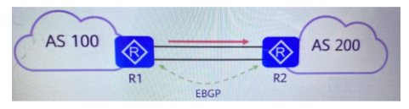
A 正确
B 错误
正确答案 A

[单选题]652/1178、如图所示，所有路由器运行OSPF，因为R3处于骨干区域，所以在R3的LSDB中不存在三类LSA
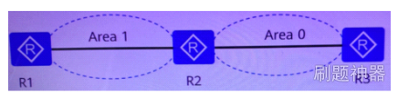
A 正确
B 错误
正确答案 B

[单选题]
653/1178、在OSPF中ABR会将NSSA区域中所有的7类LSA转化为5类LSA.
A 正确
B 错误
正确答案 B

[单选题]654/1178、管理员可使用import-routei命令将不同进程号下的OSPF互相引入。
A 正确
B 错误
正确答案 A

[单选题]655/1178、以下哪一种类型的0SPF区域，需要通过默认路由到达其他区域？
A 骨干区域
B Totally Stub区域
C 虚连接区域
D 重发布区域
正确答案 B

[单选题]656/1178、使用Silent-Interfacel的接口，不会接收和发送0SPF报文，但是直连路由可以通告到OSPF
A 正确
B 错误
正确答案 A

[单选题]657/1178、以下是某台设备通过display isis Isdb命令输出的信息：那么关于以上输出的信息的描述，正确的是哪一项？
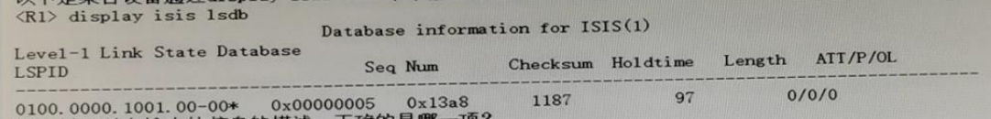
A 该LSP是邻居的信息
B 该LSP的分片号是1001
C 该LSP由伪节点生成
D 该路由器的系统ID是0100.0000.1001
正确答案 D

[单选题]658/1178、在BGP中使用路由聚合会导致AS Path属性丢失，可能会产生环路的风险。
A 正确
B 错误
正确答案 A

[单选题]659/1178、以下关于Local Preferencelf的描述，正确的是哪一项？
A Local Preference默认值是l00
B Local Preference可以跨AS传播
C Local Preference是公认必遵属性
D Local Preference默认值是O
正确答案 A

[单选题]660/1178、设备使能BGP自动聚合功能后，可将10.1.1.1/24和10.2.1.1/24路由聚合成以下哪一项？
A 10.0.0.0/8
B 10.0.0.0/14
C 10.1.1.0/24
D 10.2.1.0/24
正确答案 A

[单选题]
661/1178、以下关于BGP认证配置的描述，正确的是哪一项？
A 一台路由器上的所有BGP对等体都必须使用相同的password
B AS内的所有路由器必须使用相同的password
C 同一个AS内的所有路由器都必须使用相同的password
D 一对BGP对等体之间必须使用相同的password
正确答案 D

[单选题]662/I178、BGP连接一建立，在没有配置负载分担的情况下，BGP Speaker就只把BGP路由表中的一条最佳路由通告给邻居。
A 正确
B 错误
正确答案 A

[单选题]663/1178、以下关于路由策略特点的描述，正确的是哪一项？
A 只能使用policy-based-route
B基于转发平面，为转发策略服务
C 基于目的地址按路由表转发
D 需要手工逐跳配置，以保证报文按策略转发
正确答案 C

[单选题]
664/1178、IGMPv2不支持以下哪一项工作机制？
A 特定组查询
B指定源查询
C 查询器选举
D 成员离开
正确答案 B

[单选题]665/1178、在组播中RPF具有防止环路的功能。
A 正确
B 错误
正确答案 A

[单选题]666/1178、以下关于HPv6路由协议的描述，错误的是哪一项？
A OSPFv3本身不携带安全认证
B IS-lSv6新增-种NLPID（Network Layer Protocol I dentifier，网络层协议标识只宣告自身支持IPv6
C 因为兼容性的问题，目前所有的IGP都需要重新开发新协议以支持IPv6，如OSPFv3和IS-IS for IPve6，但是BGP只需要追加lPv6的地址族即可
D OSPFv3的进程运行在链路上，和IPV4支持的OSPFv2不同，OSPFv2进程是运行在子网上的
正确答案 C

[单选题]
667/1178、以下关于VRRP负载分担的描述，错误的是哪一项？
A 同一台VRRP设备在加入多个备份组时的优先级需保特一致
B 一台VRRP设备可担任多个备份组的Masteri设备
C VRRP负载分担与VRRP主备备份的报文协商过程一致
D 为保证业务正常，每个VRRP备份组中有且只有一个Masteri设备
正确答案 A

[单选题]668/1178、网络接入控制是一种"端到端”的安全技术，可负责控制用户的接入方式。其中用户需要在Wb页面输入用户名和密码完成认证的是以下哪一个认证技术？
A Portali认证
B微信认证
C 802.1x认证
D MAC认证
正确答案 A

[单选题]
669/1178、以下关于华为CloudFabric数据中心网络解决方案的描述，错误的是哪一项？
A 可提供数据中心网络全生命生期极简自动化体验
B支持变更风险预评估，实现配置“零”差错
C 支持典型故障智能修复，实现业务“零”中断
D 南向抽象网络资源和服务，北向适配不同设备和网络实现
正确答案 D

[单选题]670/1178、以下关于OSPF中Stub和Totally Stub区域的描述，正确的是哪一项？
A Totally Stub区域和Stub区域相比，配置Totally Stub区域可以禁止明细Network Summary LSA进入该ABR连接的Stub区域
B虚连接不能在Totally Stub区域配置，但是可以在Stub区域上配置
C Stub区域内的所有路由器都需要配置stub命令，但Totally Stubl区域只需要在ABR配置即可
D 如果需要在骨干区域上配置Stub和Totally Stub区域，需要在Area 0中使用stub-router命令
正确答案 A

[单选题]671/1178、某华为AR路由器GigabitEthernet0/0/0上设定的P地址是192.，168.1.101/24，如果需要把此接口加入OSPF的骨干区域，可以采用以下哪一个配置？
A
[Huawei]ospf 1
[Huawei-ospf-1]area 1
[Huawei-ospf-1-area-0.0.0.1]quit
[Huawei-ospf-1]quit
[Huawei]interface GigabitEthernet0/0/0
[Huawei-GigabitEthernot0/0/0]ospf enable 1 area 1
B
[Huawei]ospf 1
[Huawei-ospt-1]area 1
[Huawei-ospf-1-area-0.0.0.1]network 192.168.0.0 0.0.255.255
C
[Huawei] ospf 1
[Huawei-ospf-1] area 0
[Huawei-ospf-1-area-0.0.0.0] network 192.168.0.101 0.0.0.0
D
[Huaweilospf 1
[Huawei-ospf-1] area 0
[Huawei-ospf-1-area-0.0.0.0] quit
[Huawei-ospf-1] quit
[Huawei] interface GigabitEthernet0/0/0
[Huawei-GigabitEthernet0/0/0] ospf enable 1 area 0
正确答案 D

[单选题]672/1178、OSPF邻居关系建立出现故障，通过display ospf error命令来检查，输出结果如图所示，根据图中内容分析，邻居建立失败的原因可能是以下哪一项？
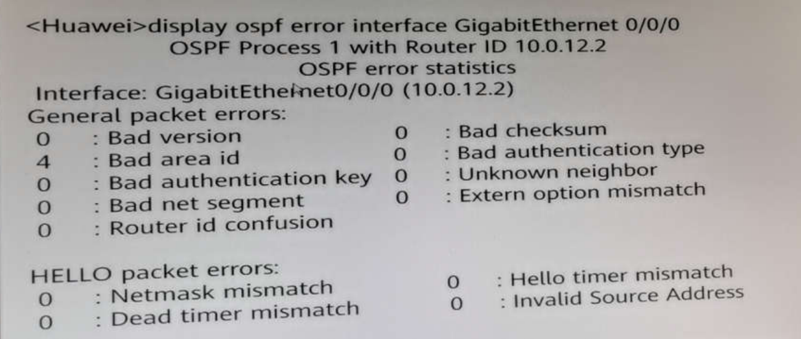
A Process ID不一致
B Router ID中突
C Area ID不匹配
D 接口的IP地址掩码不一致
正确答案 C

[单选题]673/1178、如图所示是一台路由器的输出信息，那么以下关于这段信息的描述，正确的是哪一项？
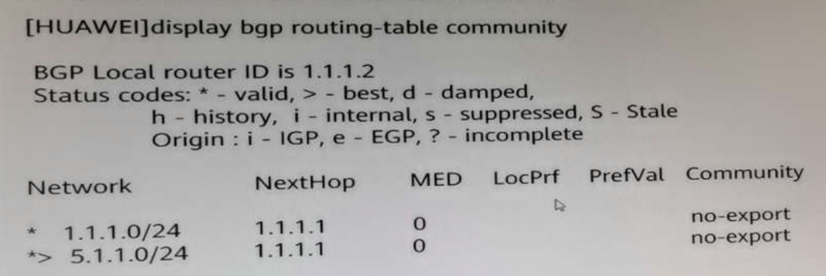
A 该路由到达目标网络1.1.1.0/24的MED值是100
B 该路由到达目标网络1.1.1.0/24的下一跳是1.1.1.1，并目该路由是最优的
C 该路由到达目标网络5.1.1.0/24的MED值为50
D 该路由到达目标网络5.1.1.0/24的下一跳是1.1.1.1，并且该路由是最优的
正确答案 D

[单选题]674/1178、在BGP中通过Network方式注入的路由不一定必须是存在于IP路由表中的路由条目，同时这种方式注入路由比较精确。
A 正确
B 错误
正确答案 B

单选愚675/1178、STP协议虽然能够解决环路问题，但是由于网络拓扑收敛慢，影响了用户通信质量，RSTP针对STP做了很多改进，以下哪一项不是RSTP对STP的改进？
A 运行RSTP的非根交换机按照Hello Time规定的时间间隔发送配置BPDU，该行为完全由每台设备自主进行
B 如果一个端口连续4个Hello Timel时间内没有收到上游设备发送过来的配置BPDU，那么该设备认为与此邻居之间的协商失败
C RSTP删除了3种端口状态，新增加了2种端口角色
D RSTP的端口状态规范是根据端口是否转发用户流量和学习MAC地址来划分的，把原来的5种端口状态缩减为3种
正确答案 B
答案解析
如果在连续的3个hello之间内发现无法收到对方设备发送过来的 BPDU，就认为邻居出现了问题

[单选题]
676/1178、如图所示是路由器RTB的部分输出信息，以下关于输出信息的描述，错误的是哪一项？
<RTB>display igmp group
Interface group report information of VPN-Instance:public net
GigabitEthernet1/0/0（10.1.6.2）：
Total 1 IGMP Group reported
Group Address Last Reporter Uptime Expires
225.1.1.2 10.1.6.10 00：02：04 00：01：17
A 最后发送Reporti消息的主机是225.1.1.2
B display igmp groupt命令用来查看IGMP组播组信息，包括通过成员报告动态加入的组播组和通过命令行静态加入的组播组信息
C 加入的组播组地址是225.1.1.2
D接口上动态动加入的组播组个数是1
正确答案 A

[单选题]677/1178、USG防火墙上存在多个默认安全区域，其中Untrust[区域和Locall区域不能被管理员删除，Trust[区域和DMZ区域可以被删除。
A正确
B错误
正确答案 B

[单选题]678/1178、在NetStream流输出方式中，原始流输出的优点在于NSC可以得到每条流的详细统计信息。
A正确
B错误
正确答案 A

[单选题]679/1178、在WLAN组网中，可靠性技术的种类繁多，我们根据其解决网络故障的侧重不同，可分为故障检测技术和保护倒换技术。其中不属于保护倒换技术的是以下哪一个？
A N+1备份技术
B VRRP双机热备技术
C 双链路冷备技术
D EFM技术
正确答案 D

[单选题]680/1178、在华为P广域承载网络解决方案中，以下哪一种技术主要是保障SLA和承诺时延的？
A SRv6
B FlexE切片
C 使用大容量全业务NetEngine80O0系列设备
D AI加持的智能运维
正确答案 C

[单选题]681/1178、可以携带外部路由的tag标签信息的是以下哪一类LSA？
A 4类LSA B
B 5类LSA
C 3类LSA
D 2类LSA
正确答案 B

[单选题]682/1178、管理员在配置oSPF时出现了以下信息，原因是Router-ID冲突。
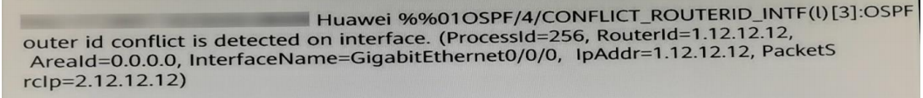
A 正确
B 错误
正确答案 A

[单选题]683/1178、两台路由器直连，并设定网络类型为P2p建立OSPF邻居。那么两台路由器传输OSPF报文的目的P地址是以下哪一项？
A 使用组播地址224.0.0.6
B 使用组播地址224.0.0.5
C 采用p2p模式建立邻居时，不使用IP地址建立
D 目的地址分别是对端端口的P地址
正确答案 B

单选愚
684/1178、以下关于0SPF协议的描述，错误的是哪一项？
A OSPF是一个基于链路状态的外部网关协议
B OSPF支持对等价路由进行负载分担
C OSPF报文封装在IP报文内，可以采用单播或组播的形式发送
D OSPF协议支持区域划分
正确答案 A

[单选题]685/1178、在OSPF中，若网络类型为NBMA或广播型，且路由器两台或多台时，必须指定DR和BDR。
A 正确
B错误
正确答案 B

单选686/1178、某台路由器运行1S-IS，其LSDB输出信息如图所示，以下描述中错误的是哪一项？
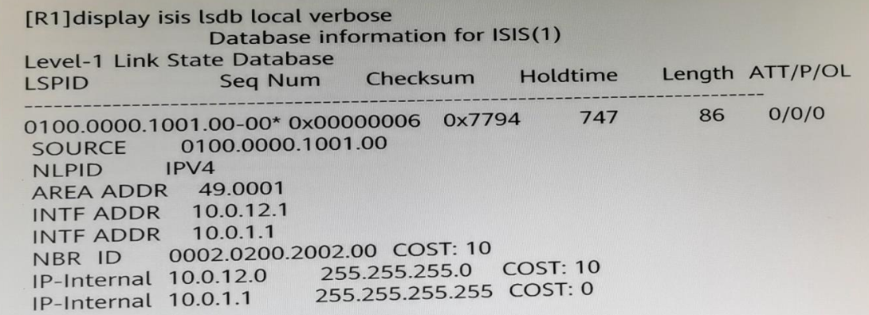
A 本路由器的区域号为49.0001
B 邻居路由器的System-lD为0002.0200.2002
C 本路由器是DIS
D 本路由器System-lD为0100.0000.1001
正确答案 C

[单选题]
687/1178、在IS-IS中LSP的最大有效时间是多少？
A 30秒
B 900秒
C 1200秒
D 180秒
正确答案 C

单选愚
688/1178、以下关于BGP报文种类和特点的描述，错误的是哪一项？
A Hello消息在对等体之间周期性的发送，以维护连接
B Open报文负责和对等体建立邻层关系
C Notification消息被用来在BGP Speaker间传递错误消息
D Update消息被用来在BGP对等体之间传递路由信息
正确答案 A

[单选题]689/1178、缺省情况下，BGP使用报文出接口作为TCP连接的本地接口。
A正确
B 错误
正确答案 A

[单选题] 690/1178，BGP选路规则中，在其它条件相同的情况下，将优先选择MED值较大者作为最佳路由。
A 正确
B 错误
正确答案 B

[单选题] 691/1178、以下关于各个协议缺省路由的描述，错误的是以下哪一项？
A 可以配置静态缺省路由
B BGP可以下发缺省路由
C IS-IS可以下发缺省路由
D OSPF不能下发缺省路由
正确答案 D

[单选题] 692/1178、在初始形成STP树的过程中，所有STP交换机会周期性地产生并发送配置BPDU。其中用于STP计算的参数不包括以下哪一项？
A 网桥ID
B 根路径开销
C接口ID
D转发延迟
正确答案 D

[单选题]693/1178、以下关于堆叠分裂的描述，错误的是哪一项？
A 分裂到后的多个堆叠系统会拥有相同的IP地址和MAC地址，为避免引起网络故障，堆叠会进行MAD检测，MAD检测竞争失败的一方将会关闭除保留端口之外的所有物理端口
B 若堆叠分裂之后主备仍在一个堆叠系统中，则与原主备交换机分离的从交换机会因协议报文超时重新选举主备交换机
C 若堆叠分裂之后主备处于两个堆叠系统中，原主交换机所处堆叠系统更新拓扑，重新指定备交换机，原备交换机在新的堆叠系统中升为主交换机，同时选举新的备交换机
D 堆叠分裂之后，两个堆叠系统的MAC地址一定会立即变化
正确答案 D

[单选题]694/1178、以下关于MSTP端口状态的描述，错误的是哪一顶？
A Alternatei端口和Backupi端口只能处于Discarding状态
B Alternate端口和Backup端口可处于Learning状态
C 根端口、指定端口和域边缘端口可处于Discarding状态
D 根端口、指定端口和域边缘端口最终会处于Forwarding状态
正确答案 B

[单选题]695/1178、在组播服务模型中，ASM为了提高安全性，可以在路由器上配置针对组措源的过滤策略，允许或禁止来自某些组播源的报文通过。
A 正确
B错误
正确答案 A

[单选题]696/1178、现网络中存在了运行各个1GP版本的主机，不同版本的主机其对应的S组播组地址范围是不同的。但作用都是为了接收指定源的组播信息。
A 正确
B 错误
正确答案 A

[单选题]
697/1178、以下攻击方法中，不属于网络层攻击的是哪一种？
A ARP欺骗攻击
B IP欺骗攻击
C ICMP攻击
D Smurf攻击
正确答案 A

[单选题]698/1178、两台VRRP路由器组成了VRID为2的备份组，并配置虚拟IP地址为2001：1，那么该备份组的虚拟AC地址是以下哪一个？
A 00-00-5E-00-01-02
B 00-00-5E-00-02-01
C 00-00-5E-00-02-02
D 00-00-5E-00-01-01
正确答案 C
答案解析
虚拟MAC地址是虚拟路由器根据其配置的虚拟路由器ID生成的
格式为：
00-00-5E-00-01-{VRID} (Ipv4)
00-00-5E-00-02-{VRID} (Ipv6)

[单选题]699/1178、如图所标，R1和R2在一个VRRP备份组中，若R1主动放弃Masterf角色，则R2会进行以下哪一动作？
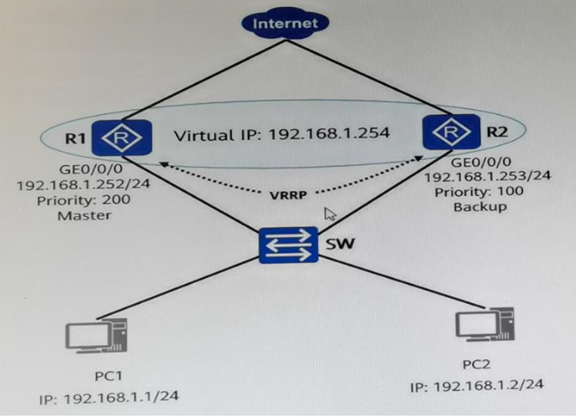
A 约0.22秒后切换为Masteri设备
B 约0.61秒后切换为Masteri设备
C 立即切换为Master设备
D 约3.61秒后切换为Masteri设备
正确答案 C

[单选题]700/1178、当业务VLAN已置VLAN PooL为双浅地址池时，STA会成功获取到一个IPV4地址和一个IPV6地址。
A 正确
B错误
正确答案 A

[单选题]701/1178、如图所示，四台交换机已运行并配置了MsTP协议，其中SW2为Instance20的根桥，Instance10的备份根桥，那么在sW2上通过display stp briefr命令可显示以下哪一结果？
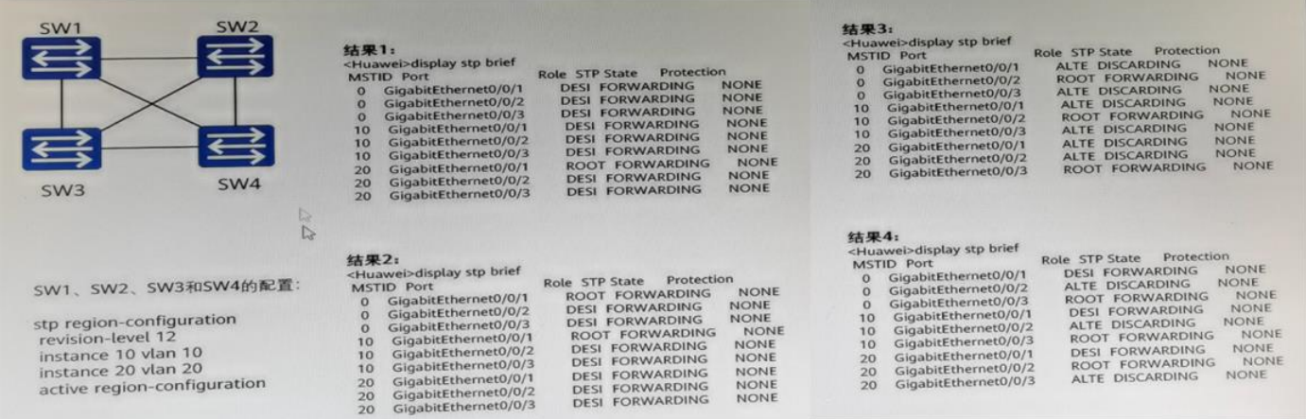
A 结果3
B 结果2
C 结果1
D 结果4
正确答案 B

[单选题]702/1178、以下关于OSPF报文合法性的描述中，错误的是哪一项？
A 如果接收端口的网络类型是广播型、点到多点或者NBMA，所接收的Hello报文中Network Mask字段和接口端的可以不一致
B如果接收端口的网络类型为点对点类型或者虚链路，则不检查Network Mask字段
C所接收的Hello报文中RouterDeadInterval字段必须和接收端口的配置一致
D所接收的Hello报文中Options字段中的E-bit必须和相关区域的配置一致
正确答案 A

[单选题]
703/1178、以下关于0SPF特殊区域的描述，错误的是哪一项？
Totally Stub区域的作用是允许ABR发布3类LSA缺省路由，不允许存在自治系统外部路由和区域间的路由NSSA区域和Stub区域的不同在于NSSA区域允许自治系统外部路由的引入，由ASBR发布7类LSA通告给B本区域
Stub区域和NSSA区域的不同在于Stub区域不允许存在明细域间路由Stub区域和Totally Stub区域的不同在于Stub区域允许存在明细域间路由
正确答案 C

[单选题]704/1178、包含完整链路状态信息的0SPF报文是以下哪一项？
A LSU
B LSR
C LSAck
D Hello
E DD
正确答案 A

[单选题]705/1178、OSPF通过LSA来交换链路状态，以下关于LSA的描述，正确的是哪一项？
A LS type、LS sequence number Advertising Router3三个参数唯一标识一条LSA
B LS sequence number、Link State ID和Advertising Router三个参数唯一标识一条
C LSA LS type，Link State ID和Advertising Router3三个参数唯一标识一条
D LSALS type、Link State ID和LS sequence number3三个参数唯一标识一条LSA
正确答案 C

[单选题]
706/1178、以下关于0SPF特性的描述，正确的是以下哪一项？
A OSPF采用Bellman-Ford算法，每个路由器都独立运行该算法
B OSPF使用触发更新和定期更新
C OSPF每隔5秒泛洪一个LSU
D OSPF本身没有确认机制，所以OSPF依靠下层协议即TCP确认进行
正确答案 B

[单选题]707/1178、EVPN是一种只能提供二层网络互联的VPN技术。
A正确
B错误
正确答案 B

[单选题]708/1178、以下关于BGP中Open报文所包含信息的描述，错误的是哪一项？
A Open报文仅含有BGP报文头部
B Open报文中包含Hold Time消息
C Open报文中包含本地AS编号信息
D Open报文中包含Version信息
正确答案 A

[单选题]709/1178、一个Rout-Policy下可以有多个节点，不同的节点号用节点号标识，不同节点之间的关系是“或”的关系。
A 正确
B 错误
正确答案 A

[单选题]710/1178、如图所示，Site A存在多个网段，为了实现R1去往Site A的流量能够负载分担，即去往奇数网段（如10.255.1.0/24，10.255.3.0/24，10.255.55.0/24）的流量经过R2，去往偶数网段（如10.255.2.0/24，10.255.4.0/24，10.255.56.0/24）的流量经过R3，那么需要在R1上部署以下哪一项？
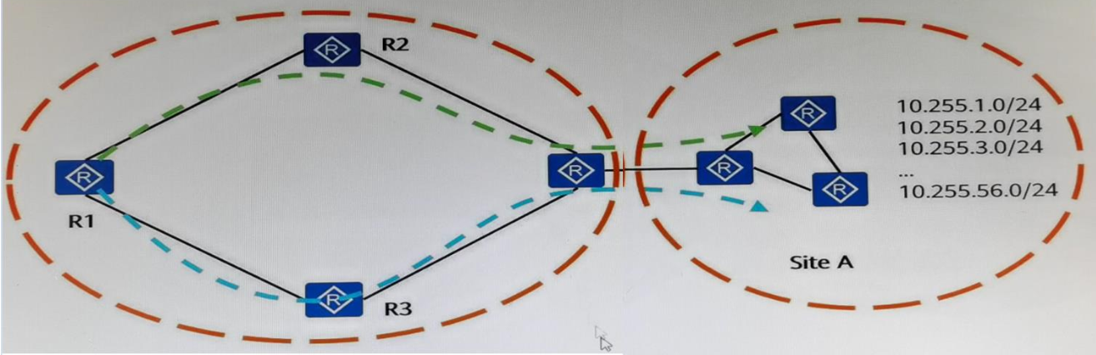
A
[R1] ac1 number 3001
[RI-acl-adv-3001] rule 5 permit ip destination 10.255.0.0 0.0.254.255
[RI-acl-adv-3001] quit
[R1] ac1 number 3002
[RI-acl-adv-3002] rule 5 permit ip destination 10.255.1.0 0.0.254.255
[R1-acl-adv-3002] quit
[RI] interface GigabitEthernet0/0/0
[RI-GigabitEthernet0/0/0] traffic-filter outbound acl 3001
[R1-GigabitEthernet0/0/0] quit
[RI] interface GigabitEthernet0/0/1
[RI-GigabitEthernet0/0/1] traffic-filter outbound acl 3002
[R1-GigabitEthernet0/0/1] quit
B
[R1] ac1 number 3001
[R1-ac1-adv-3001] rule 5 deny ip destination 10.255.0.0 0.0.0.255
[R1-ac1-adv-3001] rule 10 permit ip
[R1-acl-adv-3001] quit
[R1] ac1 number 3002
[R1-acl-adv-3002] rule 5 deny ip destination 10.255.1.0 0.0.0.255
[R1-acl-adv-3002] rule 10 permit ip
[R1-ac1-adv-3002] quit
[RI] interface GigabitEthernet0/0/0
[RI-GigabitEthernet0/0/0] traffic-filter outbound acl 3001
[RI-GigabitEthernet0/0/0] quit
[RI] interface GigabitEthernet0/0/1
[RI-GigabitEthernet0/0/1] traffic-filter outbound acl 3002
[RI-GigabitEthernet0/0/1] quit
C
[RI] ac1 number 3001
[R1-acl-adv-3001] rule 5 deny ip destination 10.255.0.0 0.0.254.255
[R1-ac1-adv-3001] rule 10 permit ip
[RI-acl-adv-3001] quit
[R1] ac1 number 3002
[R1-acl-adv-3002] rule 5 deny ip destination 10.255.1.0 0.0.254.255
[RI-acl-adv-3002] rule 10 permit ip
[R1-ac1-adv-3002] quit
[RI] interface GigabitEthernet0/0/0
[RI-GigabitEthernet0/0/0] traffic-filter outbound acl 3001
[R1-GigabitEthernet0/0/0] quit
[RI] interface GigabitEthernet0/0/1
[RI-GigabitEthernet0/0/1] traffic-filter outbound acl 3002
[RI-GigabitEthernet0/0/1] quit
D
[R1] ac1 number 3001
[Rl-acl-adv-3001] rule 5 deny ip source 10.255.0.0 0.0.254.255
[Rl-acl-adv-3001] rule 10 permit ip
[RI-acl-adv-3001] quit
[R1] acl number 3002
[RI-acl-adv-3002] rule 5 deny ip source 10.255.1.0 0.0.254.255
[R1-ac1-adv-3002] rule 10 permit ip
[R1-ac1-adv-3002] quit
[R1] interface GigabitEthernet0/0/0
[RI-GigabitEtherneto/0/0] traffic-filter inbound acl 3001
[R1-GigabitEthernet0/0/0] quit
[RI] interface GigabitEthernet0/0/1
[RI-GigabitEthernet0/0/1] traffic-filter inbound ac1 3002
[RI-GigabitEthernet0/0/1] quit
正确答案 C

[单选题]711/1178、现网中可通过指定版本或新交换机加入时主动与主交换机同步版本等方式进行堆叠升级，其中通过分区域升级的是以下哪一种方式？
A过渡升级
B智能升级
C 传统升级
D 平滑升级
正确答案 D

[单选题]
712/1178、以下关于IPsec密钥交换的描述，正确的是哪一项？
A 使用IKE协议主模式需要经历三个阶段：SA交换、密钥交换和ID交换和验证
B IKE协商使用Bellmam-Ford算法分发密钥
C IKE主模式支持NAT转换
D 使用带外密钥共享方式的扩展性优于IKE协议
正确答案 A

[单选题]713/1178、如图所示，若要实现User通过公网使用sSH访问总部（Headquarter）S_site服务器，且为了安全考虑，从外网访问的目的端口号不能和SSH相同，那么可以用以下哪一种NAT技术实现该需求？
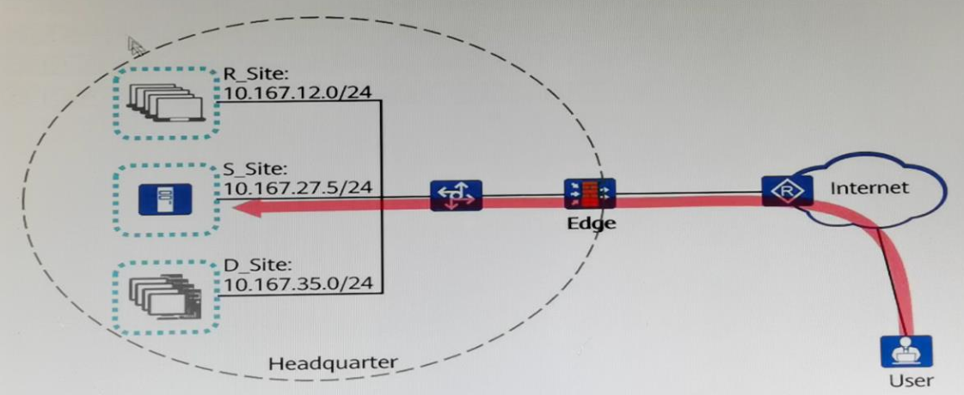
A 动态NAT
B NAPT
C 静态NAT
D NAT Server
正确答案 D

[单选题]
714/1178、BFD通过周期性检测报文来判断故障是否发生，是一个依赖路由协议的快速故障检测机制。
A 正确
B 错误
正确答案 B

[单选题]715/1178、以下关于基于SD-WAN思想的EVPN互联方案的描述，错误的是哪一项？
A 通过U[界面的集中管理，实现了站点配置、虚拟网络、运维和北向网元层的可视化管理
B 通过部署独立的控制面，将网络转发和控制进行了分离，从而实现了网络控制的集中化
C 通过集中的网络监控和可视，实现了端到端WAN网络的集中管理，从而实现了运维的智能化
D 通过对WAN网络抽象和建模，将上层网络业务和底层网络具体实现架构进行解耦，从而实现网络自动化
正确答案 A

[单选题] 716/1178、某路由器部分输出配置如图所示，那么以下关于该部分配置的描述，正确的是哪一项？
[Huawei] ip ip-prefix P1 index 5 deny 10.0.0.0 8 greater-equal 8 less-equal 32
[Huawei] ip ip-prefix P1 index 10 deny 172.16.0.0 12 greater-equal 16 less-equal 32
[Huawei] ip ip-prefix P1 index 15 deny 192.168.0.0 16 greater-equal 16 less-equal 32
[Huawei] ip ip-prefix P1 index 20 permit 0.0.0.0 16 less-equal 32
[Huawei] bgp 100
[Huawei-bgp] peer 12.12.12.2 ip-prefix P1 export
A 该路由器在向BGP邻居12.12.12.2通告自己的BGP路由时，会过滤掉所有路由
B 该路由器在向BGP邻层12.12.12.2通告自己的BGP路由时，会允许通告10.0.0.0~10.255.255.255的路由
C 该路由器在向BGP邻居12.12.12.2通告自己的BGP路由时，会过滤掉172.16.0.0~172.31.255.255的路由
D 该路由器在向BGP邻居12.12.12.2通告自己的BGP路由时，会允许通告172.16.0.0~172.31.255.255的路由
正确答案 C

[单选题] 717/1178、直连的两台运行了OSPF的路由器邻居关系建立不成功，在VRP系统中，以下哪一条命令能够帮助工程师排错？
A display ospf Isdb
B display ospf vlink
C display ospf routing
D display ospf error
正确答案 D

[单选题] 718/1178、BGP在以下哪一种状态下等待对等体的Open报文？
A Active
B Connect
C OpenSent
D OpenConfirm
正确答案 D

[单选题]719/1178、以下关于PBR不同分类的描述，正确的是哪一项？
A接口PBR调用在接口下，对接口的出方向报文生效
B PBR可以分为接口PBR、本地PBR以及路由PBR
C接口PBR可以修改IP报文的IP-Precedence
D 本地PBR对始发的报文无效，只对转发的报文起作用
正确答案 A

[单选题] 720/1178、因为组播数据转发依赖路由表项，所以在转发的过程中不会产生环路和次优路径等问题。
A 正确
B 错误
正确答案 B

[单选题] 721/1178、如图所示，一组TCP数据流在状态化防火墙的Trust区域和Untrust区域之间传输，根据图中报文内容分析，以下哪一条数据流会被防火墙阻止？
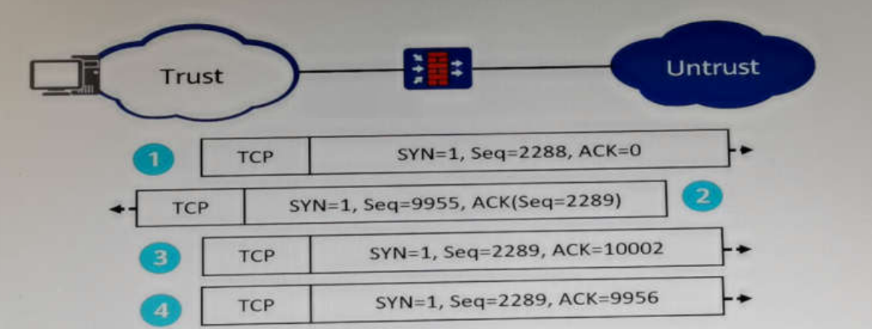
A 1
B 2
C 3
D 4
正确答案 C

[单选题] 722/1178、在MA网络中的两台DRother路由器R1和R2建立邻居关系，那么在R1中执行[R1]diaplay ospf peer命令，此时显示R2的邻居状态为Loading
A 正确
B 错误
正确答案 B

[单选题] 723/1178、以下关于OSPF的描述，错误的是哪一项？
A 3类LSA中描述的Link StatelD为该ABR的Router ID
B路由信息只允许在骨干区域和非骨干区域之间发布，不允许在非骨干区城之间直接发布路由信息
C每台OSPF路由器只使用一条Router-LSA描述属于一个区城的本地活动连接状态
D Router-LSA描述的连接类型共有四种，分别是P2P，TransNet，StubNet和虚链路
正确答案 A

[单选题] 724/1178、在MA网络中，DR、BDR选举完成之后，如果BDR出现了故障，那么DRother会重新选举出新的BDR，直到原BDR恢复正常。
A正确
B错误
正确答案 B

[单选题] 725/1178、以下关于OSPF asbr-summary命令的描述，错误的是哪一项？
A asbr-summary命令只在需要汇聚的ASBR上部署才能生效
B 使用asbr-summary命令汇总的路由会以5类LSA在区域内传递
C 使用asbr-summary命令汇总的路由能够被泛洪到其它区域
D abr-summary命令可以汇总被asbr-summary聚合后的LSA
正确答案 D

[单选题] 726/1178、BGP协议运行在OSI模型的哪一层？
A会话层
B应用层
C数据链路层
D网络层
正确答案 B

[单选题] 727/1178、以下关于BGP中AS属性的描述，错误的是哪一项？
<HUAWEI>display bgp error
Error Type：Peer Error
Date/Time：2010-03-22 12：40：39
Peer Address：10.1.1.5
Error Info：Incorrect remote AS
A 当BGP Speaker将这条路由通告给BGP对等体时，不会改变这条路由相关的AS Path属性
B 为了避免路由聚合可能引起的路由环路，BGP设计了AS-Set属性
C AS Path是公认必须遵循属性
D AS-Set属性是一种有序的AS-Path属性
正确答案 D

[单选题]728/1178、路由器收到包含以下属性的两条BGP路由。根据BGP选路规则，以下描述中正确的是哪一项？
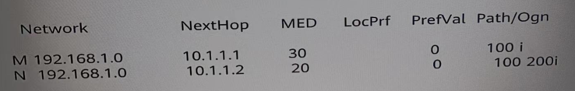
A最优路由为路由N，由于其ASPath比路由M长
B 最优路由为路由N，由于其MED比路由M小
C 最优路由为路由M，由于其AS-Path比路由N短
D最优路由为路由M，由于其MED比路由N大
正确答案 C

[单选题] 729/1178，SSH协议基本框架不包括以下哪一项？
A SSH连接协议
B SSH用户认证协议
C SSH用户审计协议
D SSH传输层协议
正确答案 C

[单选题]730/1178、攻击潮源能够依据攻击报文的信息找出攻击源用户或者攻击源接口，从而可以通过告警和日志等方式提醒管理员，或者直接丢弃该报文
A正确
B错误
正确答案 A

[单选题] 731/1178、以下关于VRRP的描述，错误的是哪一项？
A 当两台优先级相同的路由器同时竞争Master时，优选接口地址大的为Master
B缺省情况下，如果已经存在Master，为了网络稳定性，优先级更大的Backup不会进行抢占
C 如果Backup路由器工作在非抢占方式下，则只要Master路由器没有出现故障，Backup路由器即使随后被配置了更高的优先级也不会成为Master路由器
D VRRP优先根据优先级来确定虚拟路由器中每台路由器的地位
正确答案 B

[单选题] 732/1178、华为在园区网络、广域及分支网络、数据中心网络和网络安全都在为客户提供优质服务、其中，以下华为数通大引擎中哪一个是用于园区网络解决方案的？
A NetEngine
B CloudEngine
C HisecEngine
D AirEngine
正确答案 D

[单选题]733/1178、业务报文转发处理流程中，将报文送往交换网板之前，会进行以下哪一动作？
A PFE
B切片
C查表转发
D 获取封装信息
正确答案 B

[单选题] 734/1178，OSPF第二类外部路由开销为AS内部开销（路由器到ASBR的开销）与AS外部开销之和。
A正确
B错误
正确答案 B

[单选题] 735/1178、当TCP连接正常，BGP邻居配置的AS号和邻居路由器配置的BGP版本不一致时，该邻居通常会在建立TCP连接并交互一定信息后发Notitication报文进行断连，那么该Notification报文中的Error Code会标识出哪一项消息是在协商时出现错误的？
A Open
B Route-refresh
C Update
D Keepalive
正确答案 A

[单选题] 736/1178、BGP是通过UDP交互来建立邻居关系。
A 正确
B 错误
正确答案 B

[单选题] 737/1178、以下哪一种属性不能被route-policy的apply语句直接引用？
A community
B tag
C origin
D ip-prefix
正确答案 D

[单选题]738/1178、以下安全区域中，哪一个不是USG系列防火墙默认部署的安全区域？
A Outside
B DMZ
C Trust
D Local
正确答案 A

[单选题] 739/1178、在USG系列防火墙中，Untrust区域的安全优先级是多少？
A 10
B 85
C 5
D 100
E 50
正确答案 C

[单选题] 740/1178、以下关于WLAN热备份的描述，错误的是哪一项？
A VRRP热备时，主/备AC可以在不同的二层网络，通过三层互通来进行备份
B配置VRRP热备时，主/备AC必须在同一个二层网络
C双链路热备时，可以通过将主/备AC的优先级配置成一致来实现负载分担方式的备份
D 配置VRRP热备时，可以通过配置VRRP的优先级来决定AC设备的主备角色
正确答案 A

[单选题] 741/1178、某台路由器输出信息如图所示，那么以下描述正确的是哪一项？
<R2>display ospf interface GigabitEthernet 0/0/0 verbose
OSPF Process 1 with Router ID 10.0.2.2
Interface：10.0.12.2（GigabitEthernet0/0/0）
Cost：1 State：BDR Type：Broadcast MTU：1500
Priority：1
Designated Router：10.0.12.1
Backup Designated Router：10.0.12.2
Timers：Hello 10，Dead 40，Poll 120，Retransmit 5，Transmit Delay 1
A 该路由器的接口地址为10.1.12.1
B 该路由器RouterID为10.0.12.2
C该路由器接口的cost值为1500
D该路由器接口为BDR
正确答案 D

[单选题] 742/1178、某台运行BGP的设备，当它收到一条BGP路由后发现自己的AS号在AS Path里，那么它会采取以下哪一种处理方式？
A 先通过Notification报文通知邻居，再丢弃该路由
B 直接转发给对等体
C将AS Path内自己的AS号删除后进行转发
D直接丢弃
正确答案 D

[单选题] 743/1178、在MSTP中CIST和MSTI都是根据优先级向量来计算的，以下关于优先级向量的描述，错误的是哪一项？
A 根交换设备ID是用于选择CIST中根交换设备的
B内部路径开销是指本桥到达总根的路径开销
C域根ID是用于选择MSTI中域根的
D根交换设备ID中的Priority是MSTI O的优先级
正确答案 B

[单选题] 744/1178、以下关于配置防火墙安全优先级的描述，错误的是哪一项？
A 不新建与默认安全区域同名的安全区域
B 同一系统中，两个安全区域不允许配置相同的安全优先级
C 只能为自定义的安全区域设定安全优先级
D 新建的安全区域，系统默认其安全优先级为1
正确答案 D

[单选题] 745/1178，Portal认证中有许多定时器，其中可用来防止Dos攻击的是以下哪一种定时器？
A用户静默定时器
B 内置Portal服务器心跳探测定时器
C Portal服务器探测定时器
D 用户下线重传定时器
正确答案 A
答案解析
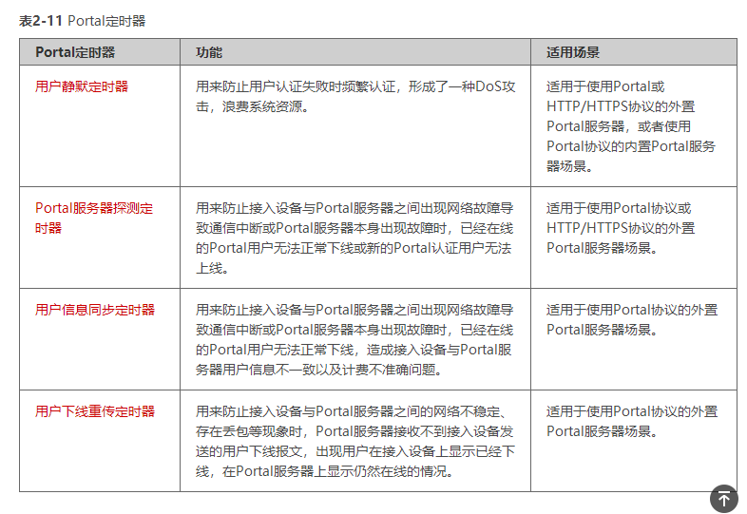

[单选题]746/1178、OSPF中，在广播类型网络中选举出来的DR和BDR，既侦听224.0.0.5地址，也侦听224.0.0.6地址。
A 正确
B错误
正确答案 A

[单选题]747/1178、以下关于OSPF3类LSA中Link ID的描述，正确的是哪一项？
A Link ID是所在网段上DR的端口IP地址
B Link ID描述的该ABR的Router ID
C Link ID所描述的是路由的目的网络地
D Link ID是生成这条LSA的路由器的Router ID
正确答案 C

[单选题]748/1178、当两台运行BGP的设备所支持的Hold Timel时间不一致时，邻居之间会协商采用时间小的作为Hold Time时间间隔。
A正确
B错误
正确答案 A

[单选题]749/1178、MAD检测有直连检测和代理检测两种方式，其中堆叠系统在代理检测方式中，正常运行的堆叠成员交换机会每隔多长时间发送MAD报文检测链路？
A 10秒
B 20秒
C 1秒
D 30秒
正确答案 D
答案解析
在代理检测方式中，集群系统正常运行时，集群成员交换机以30s为周期通过检测链路发送MAD报文
https://support.huawei.com/enterprise/zh/doc/EDOC1100196865/54aa0e29

单选愚750/1178、避免系统将拥有相同VAND但所处不同子网间的浸游误判为二层漫游，需要通过漫游域来确定设备是否在同一个子网内，若相同侧为二层浸游，反之为三层浸游。
A 正确
B 错误
正确答案 B

[单选题]751/1178、以下关于ASPF和Server-map的描述，正确的是哪一项？
A 会话表是通信双方连接状态的具体体现
B Server-map表是防火墙根据会话表生成的
C 报文命中Server-map表后，需要受安全策略的控制
D 防火墙收到报文会检查是否命中Server-map表
正确答案 B

[单选题]752/1178、一个Route-Policy下可以有多个节点，设备在调用Route-Policyl时按顺序开始匹配。
A正确
B错误
正确答案 B

[单选题]753/1178、某路由器定义的route-policy如图所示，则以下关于该配置的描述，正确的是哪一项？
[HUAWEI] ip ip-prefix 1 permit 11.1.0.0 16
[HUAWEI] route-policy Set-cost permit node 10
[HUAWEI-route-policy] if-match ip-prefix 1
[HUAWEl-route-policy] apply cost 300
[HUAWEl-route-policy] quit
[HUAWEI] route-policy Set-cost permit node 20
[HUAWEl-route-policy] apply cost 200
[HUAWEl-route-policy] quit
A路由11.1.0.0/16在通过node10后将继续匹配node20，最终cost被设置为200
B所有路由的c0st都会被设置为200
C 路由11.1.0.0/16能够通过node10，其cost被设置为300
D所有不通过node10的路由都会被拒绝
正确答案 C

[多选题]754/1178、如图所示组网，SWA、SWB、SWC、SWD运行RSTP，则以下说法正确的是？
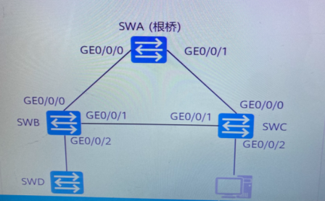
A 边缘端口收到BPDU之后会重新参与生成树的计算
B 配置为边缘端口之后，接口可以快速进入转发状态
C 可以在SWB的GE0/0/2端口开启边缘端口，让连接终端的接口快速进入转发状态
D 可以在SWC的GE0/0/2端口开启边缘端口，上连接终端的接口快速进入转发状态
正确答案 ABD

[多选题]755/1178、某台路由器运行IS-IS其输出信息如图所示，下列说法正确的是？
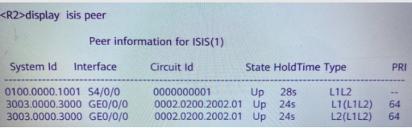
A 本路由器的S4/0/0接口同时建立了Leve1-1和Level--2的邻居关系
B 本路由器的S4/0/0接口只建立了Leve1-1的邻居关系
C 本路由器的GE0/0/0接口同时建立了Leve1-1和Leve1-2的邻居关系
D 本路由器的GE0/0/0接☐只建立了Lev1-1的邻居关系
正确答案 AC

[多选题]756/1178、如图所示的网络，R1和R2运行15-IS并建立邻接关系，R2的Loopback0接口开启IS-IS，R2的L oopback.3接口不开启IS-IS，在R2的IS-IS进程下做如图所示的配置，下列说法正确的有哪些？
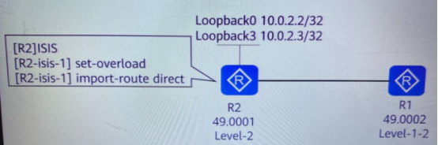
A R1的路由表中不存在10.0.2.2/32和10.0.2.3/32的路由
B R1路由表中不存在10.0.2.3/32的路由
C R1的路由表中存在10.0.2.2/32的路由
D R1的路由表中存在10.0.2.3/32的路由
正确答案 BC

[多选题]757/1178、四台路由器运行1S-IS且已经建立邻接关系，区域号和路由器的等级如图中标记，R1和R2之间为PPP链路，R2为DIS，下列说法中正确的是？
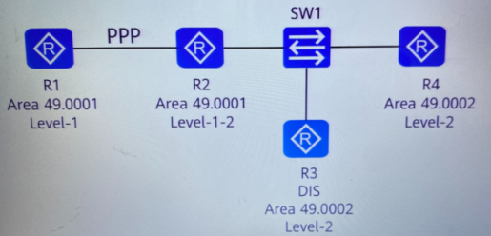
A R2以单播方式将LSP发送给R3和R4
B R1如果发送LSP消息，R2需要发送PSNP进行确认c
C R3周期性发送CSNP帮助实现Level-2 LSDB同步
正确答案 BC

[多选题]758/1178、在如图所示的RSTP网络中.根据图中对SWC的配置，可判断SWC的E0/1端口的类型是：
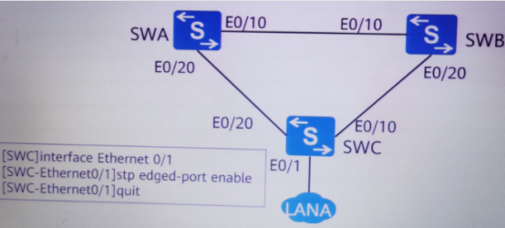
A 边缘端口
B 预备端口
C 指定端口
D 根端口
正确答案 AC

[多选题]759/1178、如下图所示，防火墙收到从PC1到PC2报文则以下说法正确的是？
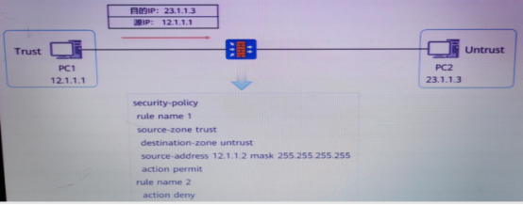
A该报文无法匹配任何安全策略
B该报文匹配安全策略rule1，防火墙会转发该报文
C 安全策略rule2中没有配置源，安全域示匹配任何安全域
D 该报文匹配安全策略rule2，会被防火墙丢弃
正确答案 CD

[多选题]760/1178、某台路由器运行1S-IS，下图为该路由器发送的Hello报文，下列说法中正确的有？
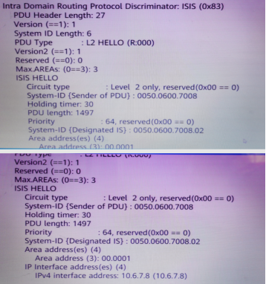
A 该路由器的System ID为0050.0600.7008
B 路由器的接☐地址为10.6.7.5
C 该路由器的区域号为00.0001
D 本路由器是LVEL-1-2路由器
正确答案 AC

[多选题]761/1178、如图所示，PC1和PC2是属于同网段的主机，以下关于PC1和PC2之间IPv6邻居状态的描述正确的有哪些？
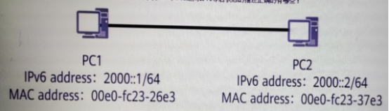
A 若PC1上可以查询到PC2的MAC地址信息，则此时邻居关系可能为Stale
B若PC1上可以查询到PC2的MAC地址信息，则此时邻居关系一定为Reachable
C PC1和PC2之间可能存在五种邻居状态，分别是未完成Incomplete）、可达（Reachable）以、陈旧（Stale）、延迟（Delay）、探查（Probe）
D若PC上可以查询到PC2的里MAC地址信息，则此时邻居关系可能为Probe
正确答案 AC

[多选题]762/1178、网络管理员在某台路由器上查看BGP部居信息，邻居信息如图所示，关于该信息下列说法中正确的是？
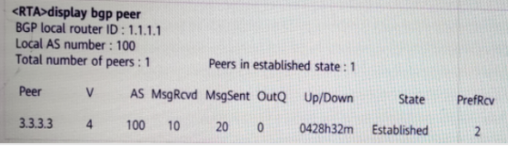
A 该路由器未从对等体接收到BGP路由前缀
B 本地路由器的Router ID为1.1.1.1
C 与对等体3.3.3.3接收、发送的报文数量分别为10、20个
D 与对等体3.3.3.3之间的邻居关系为IBGP对等体
正确答案 BCD

[多选题]763/1178、在如图所示的网络中，所有的交换机运行RSTP协议，假如SWB的E1接口故障后，RSTP的处理过程时：
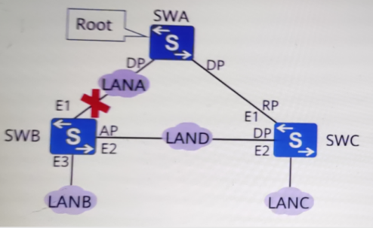
A SWB删除MAC地址表中以E1为目的端口的端口表项
B 在所有非边缘转发端口上向外发送拓扑改变通知（Topology Change Notication），通知其他交换机网络中B出现了拓扑改变
C 重新计算生成树，SWB选举E2为新的根端口
D 在所有的转发端口上向外发送拓扑改变通知（Topology Change Noication）通知其他交换机网络中出现了拓扑改变
正确答案 ABC

[多选题]764/1178、使用路由策略进行路由过滤时，下列选项中的哪些路由前缀在匹配下面的P-Prefixl时会被deny掉？
[HUAWEI] ip ip-prefix aa index 10 deny 0.0.0.0 24 less-equal 32
[HUAWEI] ip ip-prefix aa index 20 permit 0.0.0.0 0 less-equal 32
A 1.1.1.1/26
B 1.1.1.2/16
C 1.1.1.1/32
D 1.1.1.1/24
正确答案 ACD

[多选题]765/1178、下列选项中，哪些路由前缀满足下面的IP-Prefix条件？
[HUAWEI]ip ip-prefix test index 10 permit 20.0.0.0 16 greater-equal 24 less-equal 28
A 20.0.1.0/24
B 20.0.1.0/23
C 20.0.1.0/25
D 20.0.1.0/28
正确答案 ACD

[多选题] 766/1178、如图，BGP下有如下配置，下面哪些描述是错误的？
[HUAWEI-bgp] timer keepalive 30 hold 90
[HUAWEI-bgp] peer 1.1.2 timer keepalive 10 hold 30
A Timer取最小值，所以最终结果是peer1.1.1.2的timer值取keepalive 10 hold 30
B Peer配置优先，所以最终结果是peer1.1.1.2的timer值取keepalive 10 hold 30
C 全局配置优先，所以最终结果是peer1.1.1.2的timer值取keepalive 30 hold 90
D 缺省配置为timer Keepalive 60 hold180，故peer1.1.12具有比缺省值更快的检测Peer连接故障的速度
正确答案 AC

[多选题]767/1178、某网络运行IS-IS，该网络中一台路由器R4的LSP信息如图所示，下列说法中正确的有？
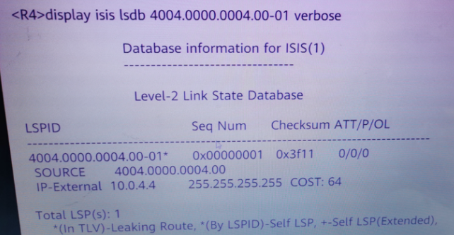
A 该LSP是伪节点产生的LSP
B R4到达该外部路由的Cost为64
C 该LSP描述的外部路由为10.0.4.4/32
D R4的System ID为4004.0000.0004
正确答案 BCD

[多选题] 768/1178、三台路由器运行IS-IS且已经建立邻接关系，区域号和路由器的等级如图中标记，如果R1和R2之间的路中断，下列说法正确的有？
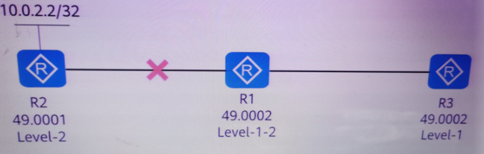
A R1将R2生成的LSP的Age设置为0
B R2路由表中的缺省路由会消失
C R1运行SPF算法将R2从SPF树干中删除
D R2路由表中的缺省路由仍然存在
正确答案 BC

[多选题] 769/1178、如图所示，LAN的管理VLAN是VLAN10，AP通过DHCP获取IP地址，网段为10.1.1.0/24AP，AC和AR分别为DHCP的客户端、DHCP中继设备以及DHCP服务器。以下关于DHCP中继设备以及DHCP服务器配置正确的是？
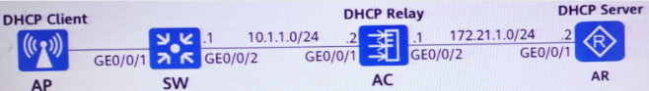
A
[AC] dhcp server group AP
[AC-dhcp-server-group-AP] dhcp-server 172.21.1.2
[AC-dhcp-server-group-AP] quit
[AC] interface Vlanif 10
[AC-Vlanif10] dhcp select relay
[AC-Vlanif10] dhcp relay server-select AP
[AC-Vlanif10] quit
B
[AR] ip pool AP
[AR-ip-pool-AP] network 172.21.1.0 mask 24
[AR-ip-pool-AP] gateway-list 172.21.1.2
[AR-ip-pool-AP] excluded-ip-address 172.21.1.1
[AR-ip-pool-AP] quit
[AR] interface GigabitEthernet 0/0/1
[AR-GigabitEthernet0/0/1] dhcp select global
[AR-GigabitEthernet0/0/1] quit
[AR]ip route-static 10.1.1.0 255.255.255.0 172.21.1.1
C
[Ac] dhcp server group AP
[AC-dhcp-server-group-AP] dhcp-server 10.1.1.2
[AC-dhcp server C group-AP] quit
[AC] interface Vlanif 10
[AC-V1anif10] dhcp select relay
[AC-Vlanif10] dhcp relay server-select AP
[AC-Vlanif10] quit
D
[AR] ip pool AP
[AR-ip pool-AP] network10.1.1.0 mask 24
[AR-ip-pool-AP] gateway-list 10.1.1.2
[AR-ip-pool-AP] excluded ip-address 10.1.1.1
[AR-ip-pool-AP] quit
[AR] interface GigabitE thernet0/0/1
[AR-GigabitEthernet0/0/1] dhcp select global
[AR-Gigabi tEthernet0/0/1] quit
[AR] ip route-static 10.1.1.0 255.255.255.0 172.21.1.1
正确答案 AD

[多选题]770/1178、下面选项中的哪些路由满足下面的ACL条件？
[HUAWEI] acl number 2001
[HUAWEI-acl-basic-2001] rule 0 permit source 10.1.1.0 0.0.254.255
A 10.1.1.1/32
B 10.1.2.1/32
C 10.1.3.1/32
D 10.1.4.1/32
正确答案 AC

[多选题] 771/1178、关于LACP协议的描述正确的是：
A 基于IEEE802.3au标准。
B通过LACPDU（Link Aggregation Control Protocol Data Unit）与对端交互信息
C 两端设备根据系统LACP优先级和系统ID确定主动端。
D两瑞设备根据被动端接口LACP优先级和接口ID确定活动接口
正确答案 BC

[多选题] 772/1178、以下关于BGP的描述，正确的有哪些选项？
A BGP建立邻居关系时，协商必要的参数是通过Notification报文实现的。
B BGP建立邻居关系时，必须首先完成TCP的三次握手否则无法建立邻居关系。
C BGP运Keepalive用报文来保特TCP连接有效性，默认Keepalive的发送周期为60秒。
D BGP采用的TCP端口179进行通信。
正确答案 BCD

[多选题]773/1178、以下关于BGP路由宣告的描述错误的有哪些选项？
A只有从IGP学到的路由才能够宣告给其他BGP邻层。
B从所有BGP邻居学习到的所有BGP路由都宣告给其他BGP邻居。
C只有被BGP优选的最佳路由才能够宣告给其他BGP邻居。
D 缺省情况下，从IBGP学到的路由不向其他IBGP邻居转发。
正确答案 AB

[多选题] 774/1178、某台路由器的输出信息如下所示，以下描述正确的有哪些选项？
<R1>display ospf peer OSPF Process 1 with Router ID10.0.2.2
Neighbors Area 0.0.0.0 interface 10.0.12.2（GigabitEtherneto/0/0）'s neighbors Router ID：10.0.1.1
Address：10.0.12.1
State:Full Mode:Nbr is Slave Priority：1
DR：10.0.12.2 BDR：10.0.12.1 MTU：0
Dead timer due in 32sec Retrans timer interval：5
Neighbor is up for 00：03：30
Authentication Sequence：[0]
A 路由器RouterID为10.0.1.1，
B路由器RouterID为10.0.2.2。
C 本路由器的接口地址为10.0.12.2。
D本路由器是DR。
正确答案 BCD

[多选题] 775/1178、以下哪些选项的报文属于OSPF协议报文？
A Hello
B LSU
C LSA
D LSR
正确答案 ABD
答案解析
ospf的报文有： hello，DBD，LSR，LSU，LSACK，其中LSACK(链路状态确认)和LSA(链路状态通高)并不是同一个东西

[多选题]776/1178、如果一个以太网数据帧的Length/Type=0x8100，那么这个数据顿可能是由以下哪些选项的端口发出的？
A交换机Trunk类型的端口
B交换机Access类型的端口
C 路由器的Serial接口
D 交换机Hybrid类型的端口
正确答案 AD

[多选题] 777/1178、OSPF协议支持的网络类型有以下哪些选项？
A Point-to-Multi
B point Point-to-Point
C Broadcast
D Non-Broadcast Multi-Access
正确答案 ABCD

[多选题]778/1178、如图所示组网。SWA，SWB，SWC，SWD、运行RSTP，则以下描述中正确的有哪些选择？
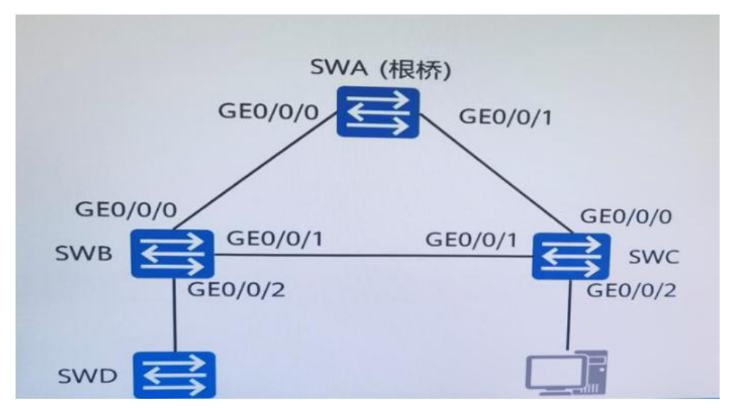
A 边缘端收到BPDU之后会重新参与生成树的计算
B配置为边缘端口之后，接口可以快速进入转发状态
C 可以在SWB的GEO/0/2端口开启边缘端口，让连接终端的接口快速进入转发状态
D可以在SWC的GEO/0/2端口开启边缘端口，让连接终端的接口快速进入转发状态
正确答案 ABD

[多选题] 779/1178、如图所示，某公司为保证WLAN组网的可靠性，在该组网中使能了双链路热备份功能。以下关于主备协商的描述，正确的是哪些项？
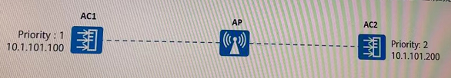
A 若将AC1和AC2的优先级数值和负载情况相同，则会优先IP地址小的
B若将AC1和Ac2的优无级数值和负载情况相同，则会优先IP地址大的
C AP会选择AC2为主AC
D AP会选择AC1为主AC
正确答案 AD

[多选题]780/1178、如图所示，AC的管理VLAN是VLAN10，AP通过DHCP获取IP地址，网段为10.1.1.0/24。AP、AC和AR分别为DHCP的客户端、DHCP中继设备以及DHCP服务器。以下关于DHCP中继设备以及DHCP服务器的配置，正确的是哪些项？
A
[AR] ip pool AP
[AR-ip-poo1-AP] network 10.1.1.0 mask 24
[AR-ip-pool-AP] gateway-list 10.1.1.2
[AR-ip-pool-AP] excluded-ip-address 10.1.1.1
[AR-ip-pool-AP] quit
[AR] interface GigabitEthernet 0/0/1
[AR-GigabitEthernet0/0/1] dhcp select global
[AR-GigabitEthernet0/0/1] quit
[AR] ip route-static 10.1.1.0 255.255.255.0 172.21.1.1
B
[AR] ip pool AP
[AR-ip-pool-AP] network 172.21.1.0 mask 24
[AR-ip-pool-AP] gateway-list 172.21.1.2
[AR-ip-poo1-AP] excluded-ip-address 172.21.1.1
[AR-ip-pool-AP] quit
[AR] interface GigabitEthernet0/0/1
[AR-GigabitEthernet0/0/1] dhcp select global
[AR-GigabitEthernet0/0/1] quit
[AR] ip route-static10.1.1.0 255.255.255.0 172.21.1.1
C
[AC] dhcp server group AP
[AC-dhcp-server-group-AP] dhcp-server 172.21.1.2
[AC-dhcp-server-group-AP] quit
[AC] interface Vlanif 10
[AC-Vlanif10] dhcp select relay
[AC-Vlanif10] dhcp relay server-select AP
[AC-Vlanif10] quit
D
[AC] dhcp server group AP
[AC-dhcp-server-group-AP] dhcp-server 10.1.1.2
[AC-dhcp-server-group-AP] quit
[AC] interface Vlanif 10
[AC-Vlanif10] dhcp select relay
[AC-Vlanif10] dhcp relay server-select AP
[AC-Vlanif10] quit
正确答案 AC

[多选题]781/1178、如图所示，SW1和SW2刚运行RSTP，现正在进行生成树计算。那么以下关于P/A机制中端口同步过程的描述，正确的是哪些项？
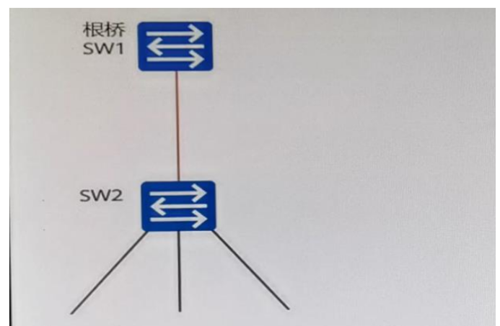
A SW2各端口同步后，下游端口均进入Discarding状态
B SW2收到根桥发送来的Proposalff位置位的RST BPDU，开始将自己的所有端口进入同步状态
C 在各端口同步的同时，SW2会返回Agreement位置位的回应RST BPDU
D SW2的下游端口同步时，AP端口的状态不变
正确答案 ABC

[多选题]782/1178、某路由器上的ACL配置如图所示，那么满足该条件的地址包括以下哪些项？
[HUAWEI] acl number 2001
[HUAWEI-acl-basic-2001] rule 0 permit source 10.1.1.0 0.0.254.255
A 10.1.2.1/32
B 10.1.1.1/32
C 10.1.3.1/32
D 10.1.4.1/32
正确答案 BC

[多选题]783/1178、RSTP收敛速度比STP要快，原因在于：
A 在RSTP里面引入了边缘端口的概念，边缘端口不接收处理配置BPDU，不参与RSTP运算，可以由Disable直接转到Forwarding状态
B如果网络中一个根端口失效，那么网络中最优的Alternate端口将成为根端口，进入Forwarding状态
C 如果网络中一个指定端口失效，那么网络中最优的Alternate端口将成为指定端口，进入Forwarding状态
D RSTP中，某端口被选举为指定端口后，会先进入Discarding状态，再通过Proposal/Agreemarnt机制快速进入Forwarding状态
正确答案 ABD

[多选题]784/1178、通过network命令将路由注入到BGP中，下面描述错误的是：
A匹配前缀即可掩码长度不必严格匹配
B掩码长度必须严格匹配
C该路由不能是IGP路由，只能是直连路由
D该路由必须存在于P路由表中，并且是最佳路由
正确答案 AC

[多选题]785/1178、如下哪几种BGP属性不是BGP路由的Jpdate消息中必须包含的？
A Origin
B AS PATH
C Local-Preference
D MED
正确答案 CD

[多选题]786/1178、路由引入指的是将路由信息从一种路由协议发布到另一种路由协议的操作。下列关于路由引入说法正确的是？
A 执行路由引入时，还可以部署路由控制，从而实现正确业务流量的灵活把控
B通过路由引入，可以实现路由信息在不同路由协议间传递
C 路由协议自身都具有防环特性所以在路由相互引入时不要考虑环路问题
D执行路由引入时需要注意不同厂商的路由优先级的协定可能不同
正确答案 ABD

[多选题]
787/1178、IGMPV2路由器如何维持网段组成员关系？
A路由器为每个组成员关系维护一个超时定时器，如果收到接收者主机就刷新定时器，如果定时器超时就删除该组成员关系
B收到leave消息后，路由器立刻删除该组成员关系
C 路由器周期性发送Quey消息，接收者主机收到Quey消息后，上报Reperti消息
D路由器会对特定组进行查询
正确答案 ACD

[多选题]788/1178、下面哪些路由协议支持通过命令配置发布缺省路由？
A BGP
B IGMP
C ISIS
D OSPF
正确答案 ACD

[多选题]789/1178、BGP协议支持如下哪几种报文？
A Hello
B Keepalive
C Update
D Open
正确答案 BCD

[多选题]790/1178、以下哪些攻击手段属于分片报文攻击？
A Syndrop：攻击
B分片数量巨大攻击
C 巨大offset攻击
D UDP Floodii政击
E Tear Drop攻击
F Smurf攻击
正确答案 ABCE
答案解析
参考资料：https://support.huawei.com/enterprise/zh/doc/EDOC1100127077/661f138f

[多选题]
791/1178、关于OSPF AS External-LSA说法正确的是：
A Link State lD被设置为目的网段地址
B Advertising Router被设置为ASBR的Router lD
C Netmask被设置全0
D 使用Link StateID和Advertising Router可以唯一标识条AS Extermal-LSA
正确答案 AB

[多选题]792/1178、手工链路聚合模式下的Eth-Trunki端口，其传输速率与以下哪些选项有关？
A 成员端口上是否配置了IP地址
B成员端口处于公网还是私网
C 团成员端口的带宽
D团成员端口的数量
正确答案 CD

[多选题]
793/1178、以下哪些选项的参数不是配置BGP Peerl时的必备项？
A connect-interface
B password
C ebgp-max-hop
D ip address
E as-number
F next-hop-local
正确答案 ABCF

[多选题]794/1178、路由引入可实现不同协议之间通信，在配置路由引入时需要注意以下哪些问题？
A路由优先级
B路由收敛时间
C路由度量信
D路由回灌
正确答案 ACD

[多选题]795/1178、监控平面一般由主控板和接口板的监控单元组成，可以独立完成系统的环境监控。监控平面可以完成以下哪些方面的环境监控？
A系统上下电检测
B电压检测
C风扇控制
D温度检测
正确答案 ABCD

[多选题]796/1178、OSPF协议支持的网络类型有以下哪些选项？
A Point-to-Multipoint
B Point-to-Point
C Broadcast
D Non-Broadcast Multi-Access
正确答案 ABCD

[多选题]797/1178、如果一个以太网数据帧的Length，，/Type=0×8100，那么这个数据帧可能是由以下哪些选项的端口发出的？
A交换机Trunk类型的端口
B交换机Access类型的端口
C 路由器的Serial接口
D交换机Hybrid类型的端口
正确答案 AD

[多选题]798/1178、以下关于BGP路由宣告的描述，错误的有哪些选项？
A 只有从IGP学到的路由才能够宣告给其他BGP邻居。
B 从所有BGP邻居学习到的所有BGP路由都宣告给其他BGP邻居。
C 只有被BGP优选的最佳路由才够宣告给其他BGP邻居。
D 缺省情况下，从IBGP学到的路由不向其他IBGP邻居转发。
正确答案 AB

[多选题]799/1178、在VRP操作系统中，以下哪些选项的配置可以进入OSPF区域0的视图
A [Huawei-ospf-1] area 0 enable B
B [Huawei-ospf-1] area 0
C [Huawei] ospf area 0
D [Huawei-ospf-1] area 0.0.0.0
正确答案 BD

[多选题]
800/1178、关于BGP AS号范围，下面哪些描述是错误的？
A 支持2字节AS时，私有AS号的取值范围是32768-65535
B 支持2字节AS时，私有AS号的取值范围是64512-65535
C 支持2字节AS时，取值范围是0-65535
D 支持4字节AS时，不需要定义新的属性
正确答案 ACD

多选源
801/1178、关于1 GMP Snooping的描述，正确的是：
A IGMP Snooping解决组播报文在三层广播的问题。
B IGMP Snooping运行在链路层，是二层以太网交换机上的组播约束机制，用于管理和控制组播组
C IGMP Sooping通过监听主机发出的IGMP报文，建立MAC组播地址表
D IGMPSnooping不会消耗交换机的CPU
正确答案 BC

[多选题]802/1178、SA（Security Assoication）是在IPsec隧道建立时必须协商的参数，那么SA是由以下哪些参数来唯一标识的？
A源MAC地址
B目的IP地址
C 安全协议号
D 网络层头部的头部校验和
E SPI（Security Parameter Index）
F 源P地址
正确答案 BCE

[多选题]
803/1178、以下关于VRRP与接口状态联动监视上行接口的描述，错误的是哪些项？
A 若不与接口状态联动，易导致流量黑洞
B可通过在Backup设备上配置增加优先级的方式监视上行接口
C 可通过在Masteri设备上配置增加优先级的方式监视上行接口
D 配置监视上行接口状态时，可同时监视上行接口和上行直连链路是否发生故障
正确答案 BCD
答案解析
C选项应该是减少优先级，不是增加优先级，因此也是错的

[多选题]804/1178、IS-IS协议支持哪几，种度量值类型？
A default
B Narrow
C wide
D Tos
正确答案 BC

[多选题]805/1178、BGP OPEN消息中携带如下哪些信息？
A路由属性
B BGP Router ID
C Hold time
D 本地自治系统（AS）号
正确答案 BCD

[多选题]806/1178、在route-policy中，能够用于apply-子句的BGP属性有哪些？
A MED
B AS-Path
C Tag
D Local-Preference
正确答案 ABD

[多选题]807/1178、关于BGP Loca-Preference，下面哪些描述时正确的？
A BGP路由Local-Preference的缺省值是100
B BGP路由Local-Preference的缺省值是
C 在BGP选路规则中，Preferred-value的优先级要高于Local-Preference，即优先比较Preferred-Value
D 在BGP选路规则中，MED的优先级要高于Local-Preference，即优先比较MED
正确答案 AC

[多选题]808/1178、BGP协议是一种域间路由协议，下面关于该协议的描述正确的是：
A 不支持邻居认证
B支持自动发现邻居
C 支持丰富的路由策略
D BGP协议采用可靠的传输协议
正确答案 CD

[多选题]809/1178、以下关于MSTP说法正确的是？
A MSTP支持与RSTP兼容运行
B MSTP可以实现流量在不同LAN之间的负载分担
C 相较于RSTP，MSTP的端口角色更多
D MSTP的BPDU格式与RSTP相同
正确答案 ABC

[多选题]810/1178、关于VRRP协议版本说法正确的是？
A VRRPv2仅适用于IPv4
B VRRPV3仅适用于IPv6
C VRRPv33不支持认证
D VRRPv22支持认证
正确答案 ACD

[多选题]811/1178、华为iMaster NCE产品可以实现哪些功能？
A 可跨厂家管理设备
B网络自动化
C 提供多种开放的API接口
D基于大数据和AI的预测性维护
正确答案 ABC

[多选题]812/1178、高级访问控制列表是由permitldenyi语句组成的一系列有顺序的规则，这些规则可根据如下哪些属性来匹配IP报文？
A目的端口号
B源地址
C目的地址
D源端口号
正确答案 ABCD

[多选题]813/1178、ACL可分为如下哪些类别？
A 用户自定义ACL
B基本ACL
C二层ACL
D高级ACL
正确答案 ABCD

[多选题]814/1178、1GMP版本之间的差异是：
A IGMPv：1不支持特定组查询，而IGMPv2支持
B IGMPV1/N2/N3都不能支持SSM模型
C IGMPV1W2不能自己选举查询器，而IGMPv3可以
D 对于成员离开，IGMPV2/N3能够主动离开，而IGMPv1不能
正确答案 AD

[多选题]815/1178、关于VRRP定时器说法错误的是？
A Skew Time=（255-Priority）/255
B缺省情况下，VRRP抢占延时是1秒
C MASTER DOWN=（3*ADVER INTERVAL）+Skew time
D 缺省情况下，VRRP通告报文的时间可周期是2秒
正确答案 ABD

[多选题]816/1178、下面对于DR/BDR的理解，错误的是：
A DR other监听的网络地址为224.0.0.6
B在广播网络中，必须选举DR和BDR，没有DR或BDR中的任何一个，广播网络都不能正常工作
C DR other监听的组播地址力224.0.0.5
D所有DR other只与DR和BDR建立邻接关系
正确答案 AB

[多选题]
817/1178、下面关于LSA age字段，描述正确的是：
A LSA age的单位为秒，在LSDB中的LSA的LS age随时间增长而增长
B如果一条LSA的LS age达到了LSRefreshTime（30min），这条LSA的生产者需要重新生成一个该LSA的实例
C LSA age的单位为秒，在LSDB中的LSA的LS age随时间增长而诚少
D 如果条LSA的LS age达到了LSRefreshTime（30min），任意一台路由器都可以对这条LSA重新生成一个该LSA的实例
正确答案 AB

[多选题]818/1178、修改以下哪些参数1S-IS的邻居关系需要重新建立？
A 修改IS-IS接口的Cost值
B修改IS-IS接口的IP地址
C 修改IS-IS接口的Level
D 修改IS-IS接口的IH的发送间隔
正确答案 BC

[多选题]
819/1178、关于BGP路由宣告，下列描述错误的是：
A 只有从IGP学到的路由才能够宣告给其他BGP邻居
B 从所有BGP邻居学习到的所有BGP路由都宣告给其他BGP邻居
C 只有被BGP优选的最佳路由才能够宣告给其他BGP邻居
D 缺省情况下，从IBGP学到的路由不向其他IBGP邻居转发
正确答案 AB

[多选题]820/1178、以下关于WLAN热备份的说法，错误的是？
A 双链路热备时，可通过将主、备AC的优先级配置成一致来实现负载分担方式的备份
B配置VRRP热备时，可以通过配置VRRP的优先级来决定AC设备的主备角色
C 配置VRRP热备时，主、备AC必须在同一个二层网络
D VRRP热备时，主、备AC可以在不同的二层网络，过三层互通来进行备份
正确答案 AD

[多选题]821/1178、关于高可用性网络的特点描述，正确的是
A 一旦出现故障只能通过人工干预恢复业务
B出现故障后能很快恢复
C 不会出现故障
D 不频频出现故障
正确答案 BD

[多选题]
822/1178、要使非直连的EBGP邻居正常建立，必须包含如下哪些配置？
A peer ebgp-max-hop
B Peer connect-interface
C peer ignore
D peer as-number
正确答案 AD

[多选题]823/1178、关于Route Policy描述正确的是：
A if-match子句用来又该节点的匹配条件，apply-子句来定义通过过滤的路由行为
B if-match子句的过滤规则关系是"与"，即该节点的所有if-match子句都必须匹配
C Route-Policy节点间的过关系是"或"，只要通过了一个节点的过滤，就可通过该Route-Policy
D一个Route-Policy由多个节点构成。一个节可包括多个if-match和apply子句
正确答案 ABCD

[多选题]824/1178、下面关于0SPF协议，哪些描述是正确的？
A 第二类外部路由的开销值只是AS外部开销值，忽略AS内部开销值
B AS-External-LSA不属于任何区域
C AS-External-LSA描述到AS外部路由的路径，泛洪的范围是AS外部
D AS-External-LSA描述的是路由器到ASBR的路径
正确答案 AB

[多选题]825/1178、某个ACL规则为：rule5 permit ip source10.1.1.0255.0.254.255则以下哪些IP地址可以被
permit规则匹配
A 9.1.1.1
B 6.1.3.1
C 7.1.2.1
D 8.2.2.1
正确答案 AB

[多选题]826/1178、现发现在一个局域网络中出现了VRRP双主的现象导致流量不时中断，那么造成该VRRP双主的可能原因有？
A BFD中断
B其中一台网关设备的上联口中断
C 两台网关设备的VRID不匹配
D心跳中断，导致两台网关设备无法交换VRRP报文
正确答案 BCD

[多选题]827/1178、PIM-DM中，哪些工作机制组合构建了SPT？
A 剪枝
B嫁接
C 状态刷新
D 扩散
正确答案 ABCD

[多选题]828/1178、关于VRRP slave设备的描述，正确的是
A 当收到优先级为0的VRRP报文时，Slave会直接切换为Master
B slavel响应目的IP地址为虚以IP地址的IP报文
C 当slavell收到Master2发送的VRRP报文时，可判断Master的状态是否正常
D slave会丢弃目的MAC地址为虚拟MAC地址的IP报文
正确答案 ACD

[多选题]829/1178、在RSTP中不能处于转发状态的端口角色是
A Alternate Port
B Designated Port
C RootPort
D Backup Port
正确答案 AD

[多选题]830/1178、关于IGMP Proxyi说法正确的是？
A IGMP Proxyi可以与NQA联动检测链路状态，实现主备链路快速切换
B IGMP Proxyi通常部署在接入设备的成员主机之间的设备上
C IGMP Proxyi设备的下游接口通过成员主机加入离开组播组的信息生成组播转发表项
D IGMP Proxyi设备不可以代替GMP查询器向下游成员主机发送查询报文，维护组成员关系
正确答案 ABC

[多选题]831/1178、在大型WLAN三层组网中，关于DHCP服务器的描述以下说法不正确的是？
A 在大型WLAN组网中，AP可以通过option 60参数从DHCP服务器来获取AC的IP地址
B在大型WLAN组网中，AP可以通过option 43参数从DHCP服务器来获取AC的IP地址
C 在大型WLAN组网中，建议部署独立的DHCP服务器
D 在大型WLAN组网中，一般建议使用AC作为DHCP服务器
正确答案 AD

[多选题]832/1178、以下关于AC浸游组的描述说法错误的是？
A 漫游组的AC需要部署一台Master Controller
B漫游组的AC之间通过采用DTLS扩展隧道来封装和传输漫游相关信息
C Master Contoller必须为漫游组内的AC
D STA只能在同一个漫游组内的AC间才能进行漫游
正确答案 BC

[多选题]833/1178、下面哪些LSA的传播范围只在单个区域？
A AS ExternalLSA
B Summary LSA
C RouterLSA
D Network LSA
正确答案 CD

[多选题]834/1178、关于前缀列表描述正确的是
A 前缀列表可以用于数据包的过滤
B 前缀列表用来过滤IP前缀，能同时匹配前缀号和前缀长度
C 前缀列表用来过滤IP前缀，不能同时匹配前缀号和前缀长度
D 前缀列表不能用于数据包的过滤
正确答案 BD

[多选题]835/1178、OSPF支持如下哪些缺省路由下发方式？
A可以非强制下发
B只能强制下发
C可以在ASBR上下发
D可以在ABR上下发
正确答案 ACD

[多选题]836/1178、不是只用于BGP路由协议的路由选择工具有
A as-path-filter
B ACL
C IP-Prefix
D community-filter
正确答案 BC

[多选题]837/1178、RsTP协议定义了不同的端口状态，包括Discardingi和Learning，对这两种端口状态的描述，正确的是：
A Discarding状态的端口不学习MAC地址表
B Discarding状态和Learning状态的端口都不学习MAC地址表
C Learning状态的端口不学习MAC地址表
D这两种状态的端口都不转发数据帧
正确答案 AD

[多选题]838/1178、堆叠中主交换机选举的比较项包括？
A运行状态
B堆叠ID
C MAC
D地址堆叠优先级
正确答案 ACD

[多选题]839/1178、以下关于15-IS中报文认证方式的描述，正确的是哪些项？
A MD5认证可以将配置的密码进行MD5算法之后再加入报文中，这样提高了密码的安全性
B IS-IS通过TLV的形携带认证信息，认证TLV的类型为2
C明文认证是将密码直接加入到报文中，安全性很低
D Keychain认证随时间变化的密码链表来进一步提升网络的安全性
正确答案 ACD

[多选题]840/1178、以下关于高可用性网络特点的描述，正确的是哪些项？
A 不会出现故障
B 不能频出现故障
C 一旦出现故障只通过人工干预恢复业务
D 出现故障后能很快恢复
正确答案 BD

[多选题]
841/1178、PBR（Policy-Based-Route）可以执行以下哪些操作
A 修改匹配流量的QoS信息
B 修改匹配数据包的LSP
C 修改匹配流量的下一跳地址
D 修改匹配流量的出战接口
正确答案 AC

[多选题]842/1178、在BGP中Community属性为可选过渡属性，是一种路由标记，用于简化路由策略的执行。它分为自定义团体属性和公共团体属性，那么以下属于公共团体属性的是哪些项？
A No_Export
B Internet
C No Advertise
D No Export Subconfed
正确答案 ABCD

[多选题]843/1178、以下关于BGP中路由下一跳应用的描述，正确的是哪些项
A 缺省情况下，没有配置下一跳迭代路由策略
B BGP的下一跳属性和IGP的有所不同，不一定就是邻后设备的IP地址
C可以通过peer X.XX.Xnext-hop-local命令配置向lBGP对等体发布路由时，修改下一跳地址
D 缺省情况下，BGP向IBGP对等体发布引入的IGP路由时，将下一跳属性改为自身的接口地址
正确答案 BC

[多选题]844/1178、以下BGP属性中，哪些是公认必遵类型的属性？
A Next hop
B AS Path
C origin
D Community
E Local_Pref
正确答案 ABC

[多选题]845/1178、下面关于Router-LSA中Link ID，Data，Type和Metirc的描述，正确的
A Data用于描述此连接的附加信息，不同的连接类型所指述的信息也不同
B Metric描述此连接的开销
C Type表示连接的类型
D Link ID表示此连接的本地标识，同的连接类型Link ID表示的意义也不同
正确答案 ABCD

[多选题]846/1178、关于业务随行，以下说法正确的是
A 在业务随行方案中管理员无需逐台设备重复配置
B控制器不仅是园区网络中的认证中心同时也是业务策略的管理中心
C 管理员配置策略时无需关出用户的IP地址
D 管理员可以在控制器统一管理全网策略执行设备上的业务策略
正确答案 ABCD

[多选题]847/1178、流量统计方法有哪些？
A Netstream
B SNMP
C 端口镜像
D IP报文计数
正确答案 ABCD

[多选题]848/1178、以下关于802.1X认证的触发机制描述正确的有？
A 认证设备可以以组播或单播方式触发认证
B 802.1X认证只能由客户端主动发起
C 802.1X客户端可以组播或广播方式触发认证
D 802.1X认证不能由认证设备（如802.1交换机）发起
正确答案 AC

[多选题]849/1178、以下关于二层浸游和三层浸游的描述以下说法正确的是？
A 如果STA漫游时前后关联的VLAN ID相同则一定属于二层漫游
B二层漫游是指客户端在同一子网内漫游
C 三层漫游是指客户端在不同子网间漫游
D 三层漫游前后STA关联的AP服务集上的VLAN必须相同
正确答案 BC

[多选题]850/1178、RSTP在STP基础上进行了改进，实现了网络拓扑快速收敛。但RSTP和STP都是基于单个生成树的，存在一些缺点比如
A 无法在VLAN实现据流量的负载均衡
B链路被阻塞后会承载一部分流量，不会造成带宽浪费
C 会造成部分VLAN路径不通的问题
D会产生次优路径的问题
正确答案 ACD

[多选题]851/1178、如下BGP属性中，哪些是公认必遵类型的属性？
A MED
B Local Pref
C Next_hop
D As-Path
正确答案 CD

[多选题]852/1178、对于组播MAC地址，下列说法错误的是：
A 1个组播MAC地址正确应32个IP组播地址
B组播MAC地址的作用是在链路层上标识属于同一组播组的接收者
C 组播MAC地址的高24bit为0x01005f，第25位固定为1，MAC地址的低23bit为组播IP地址的低23bit
D 1个组播MAC地址唯一对应1个IP组播地址
正确答案 CD

[多选题]853/1178、1PV4报文发送方式包括哪三种？
A任意播
B组播
C 单播
D广播
正确答案 BCD

[多选题]854/1178、配置双机热备份后主备通道无法建立主用设备上的信息无法正常备份到备份设备上，导致双机热备份功能不正常，该故障可能的原因是？
A 本端的源P地址、源端口号和对端的目的IP地址、目的端口号不一致
B 两端主备服务报文的重传次数和重传间隔不一致
C 两个AC的优先级一致
D TCP通道未建立
正确答案 ABD

[多选题]
855/1178、关于VRRP的负载分担描述正确的是：
A 负载分担方式是指建立两个或更多备份组，多台路由器同时承载业务
B在配置优先级时，三个虚拟路由器的VRRP masteri可以在不同路由器上
C 在路由器的一个接口上可以创建多个虚拟路由器，使得该路由器可以在一个虚拟路由器中作为Master路由器，同时在其他的虚拟路由器中作为Backup路由器
D 负载分担方式是指多台路由器同时承担业务，因此负载分担方式需要两个或者两个以上的虚拟路由器
正确答案 ABCD
答案解析
负载分担方式指的事建立两个及以上备份组，用两个及以上虚拟路由器实现不同业务承担；不同备份组的master可以在不同的路由器上，同一个路由器的接口上可以创建多个虚拟路由器，实现不同的备份组。所以题目中各选项的描述都是正确的

[多选题]856/1178、某网络环境中，既有运行RSTP的交换机，也有运行STP的交换机，那么该网络会出现的现象是：
A 如果是华为交换设备，则RSTP会转换到STP模式。STP的交换设备被撤离网络后，运行RSTP的交换设备可迁移回到RSTP工作模式
B RSTP可以和STP互操作，但是此时丧失快速收敛等
C RSTP优势RSTP和STP不可互操作，会进行独立运算
D 如果是华为交换设备则STP会转换到RSTP模式，并且可以配运行RSTP的交换设备被撤离网络后，运行STP的交换设备可迁移回到RSTP工作模式
正确答案 AB

[多选题]857/1178、关于BGP MED，下面哪些描述是正确的？
A BGP路由MED的缺省值是0
B缺省情况下，BGP选路规则可以对来自不同自治系统的路由进行MED比较
C 缺省况下，如果路由属性中没有置MED值，按处理。如果配置了best route med-none-as maximim命令。则把MED校最大值4294967295来处理
D在BGP选路规则中，MED的优先级要低于AS-Path、Preferred-Value、Local-Preference、Origin
正确答案 ACD

[多选题]858/1178、BGP常用的路由策略工具中，能够用来过滤路由的有哪些？
A trffic-policy
B ip extcommunity-filter
C filter-policy
D route-policy
正确答案 BCD

[多选题]859/1178、某台路由器输出信息如下，下列说法正确的是？
<R1>display ospf interface Gigabitethernet 0/0/0
OSPF Process 1 with Router ID 10.1.1.1
Interface：10.0.12.1（Gigabitetherneto/0/0）
Cost：1 State:DR Type:Broadcast MTU：1500
Priority：1
Designated Router：10.0.12.1
Backup Designated Router：10.0.12.2
Timers:Hello 10，Dead 40，Poll 120，Retransmit 5，Transmit Delay 1
A本路由器为DR
B本路由器的接☐地址为10.0.12.1
C本路由器的Router-ID为10.1.1.1
D本接口网络类型为广播
正确答案 ABCD

[多选题]
860/1178、关于OSPF AS-External-LSA说法正确的是：
A Net mask被设置0
B Link State ID被设置为目的网段地址
C Advertising Router被设置为ASBR的Router ID
D 使用Link State ID和Advertising Router可以唯一标识一条AS-External-LSA
正确答案 BC

[多选题]861/1178、关于IGMP Snooping的描述，正确的是
A IGMP Snooping解决组播报文在三层广播的问题。
B IGMP Snooping：运行在链路层是二层以太网交换机上的组播约束机制，用于管理和控制组播组
C IGMP Snoopingi通过监听主机发出的IGMP报文，建立MAC组播地址表
D IGMP Snooping不会消耗交换机的cpu
正确答案 BC

[多选题]862/1178、以下哪些动态路由协议可以应用在IPv6网络？
A Is-Is
B BGP6
C IS-ISv6
D OSPFv3
正确答案 CD

[多选题]863/1178、基于会话的状态检测防火墙对于首包和后续包有不同的处理流程，下面描述正确的是
A 在状态检查机制打开的情况下，后续包也需要进行安全策略检查
B 报文到达防火墙时，会查找会话表，如果没有匹配，防火墙会执行首包处理流程
C 在状态检查机制打开的情况下，防火墙处理TCP报文时，只有SYN报文才能建立会话
D报文到达防火墙时会查找会话表如果匹配防火墙会执行后续包处理流程
正确答案 BCD

[多选题]864/1178、作为网络管理员，可以使用下列哪些协议用于网络设备配置？
A LLDP
B SNMP
C NETCONF
D SSH
正确答案 BCD

[多选题]865/1178、管理员在配置VRRP时，下面哪些不是必须配置的？
A抢占模式
B抢占延时
C 虚拟IP地址
D 虚拟路由器的优先级
正确答案 ABD

[多选题]866/1178、以下关于漫游的描述，以下说法正确的是？
A 实现无线漫游的AP不需要有信号覆盖交叠区
B实现无线漫游的AP必须有信号覆盖交叠区
C实现无线漫游的AP必须处在同一个扩展服务集（ESS）
D实现无线漫游的AP必须处在同一个基本服务集（BSS）
正确答案 BC

[多选题]867/1178、防火墙安全策略进行量匹配的条件有？
A源目安全区城
B源目IP地址
C 应用
D 报文长度
正确答案 ABC

[多选题]868/1178、以下关于浸游的描述，以下说法措误的是？
A漫游前后两个AP的工作信道必须一致
B浸游前后两个AP的工作信道可以不同
C漫游时和新AP关联STA发送的是关联请求，并且包含原有关联AP的信息
D漫游时和新AP关联STA发送的是重关联请求，并且包含原有关联AP的信息
正确答案 AC

多选愚869/1178、上面是路由器RTA的部分配置，对于此部分的配置描述，正确的是：
[RTA] ospf 100
[RTA-ospf-100] silent-gigabitEthernet 1/0/0
A 禁止接口gigabi tethernet1/0/0发送OSPF报文
B无法与该接口的直连邻居形成邻居关系
C 接口gigabitethernet 1/0/O的直连路由仍然可以发布出去
D该接口不能发送HELLO报文
正确答案 ABCD
答案解析
在OSPF协议中，将端口配置为“静默端口”以后，该端口是不允许发送OSPF数据包，也不可以接收 OSPF 数据包，但是该端口的IP地址所在的直连网段，可以通过OSPF协议发送出去

[多选题]870/1178、关于0SPF路由聚合的命令描述正确的是
A abr-summary命令是OSPF区域视图下的命令
B advertise是abr-summary命令的缺省参数，即配置abr-sumary命令不指定not-advertise的话则默认为advertise C not-advertise是abr-summary命令的缺省参数，即配置abr-summary命令不指定advertisel的话则默认为not-advertise
D asbr-summary命令是OSPF视图下的命令
正确答案 ABD

[多选题]871/1178、OSPF包括哪些报文类型？
A Link State DD
B Hello
C Link State Request
D Database Description
正确答案 BCD

[多选题]872/1178、OSPF可以支持多种网络类型，下面哪种中网络类型中需要选举DR和BDR？
A NBMA
B P2MP
C BROADCAST
D P2P
正确答案 AC

[多选题]873/1178、BFD检测可以同哪些协议模块进行联动？
A OSPF
B VRRP
C BGP
D 静态路由
正确答案 ABCD

[多选题]874/1178、关于RP，下面说法正确的是
A PIM-SM网络中所有路由器都需要知道RP的位置
B PIM-SM网络中RP只能通过手工指定
C RP是由BSR路由器选举出来的
D RP是RPT树的树根
正确答案 AD

[多选题]875/1178、在WLAN的N+1备份组网中，以下关于option43的应用说法正确的是？
A 配置DHCP服务器的option43参数字段为主AC和备AC的IP地址的命令是option43sub-option2ip address ip-address&<1-8>
B如果option43通告的IP地址的AC没有回应AP，AP发现AC会立即失败
C 配置option43字段后，AP只会对option43通告的ACIP地址发送单播Discovery Request报文
D 配置option43字段需要通告AP其所属主AC和备AC的IP地址，也需要通告其它主AC的IP地址
正确答案 AC

[多选题]876/1178、关于0SPF的命令描述，不正确的是：
A OSPF V2和OSPF V3配置接口命令的区别是OSPF V2可以使用network命令，而OSPF v3直接在接口上使能
B stub router命令用来配置次路由器为Stub路由器，stub路由器可以与非stub路由器形成邻居关系
C OSPF v3配置中不必使用router-id，配置方法和OSPF v2一样
D stub区域和totally stub区域配置了no-summary参数
正确答案 BCD

[多选题]877/1178、某公司网络管理员查看路由器的F1B，FIB包含哪些字段？
A TimeStamp
B Protocol
C Destination/Mask
D Cost
正确答案 AC

[多选题]878/1178、DHCPV6服务器可以给DHCPV6客户端分配哪些参数？
A STP服务器地址
B DNS服务器地址
C 网关地址
D IPv6地址前缀
正确答案 BCD

[多选题]879/I178、RTA是源DR路由器，RIB是RP路由器，组播源向RTA发送组播数据，但RIB上看不到通过PIM Register报文向其注册的组播源Source，则可能的原因有
A RTB到RTA没有单指路由，导致RIB对源的RPF检查失败
B 组播网络动态选举RP，而RTA对BSR的RPF检查失败
C RTA选举出的RP不是RTB
D 组播网络静态配置RP，而RTA路由器未静态配置RP
正确答案 ABCD

[多选题]880/1178、关于BGP公认任意属性，下面哪些描述是正确的？
A 不要求必须存在于Update消息中，可以根据具体情况来决定是否添加到Update消息中口所有BGP路由器都必须识别
B所有BGP路由器可以不识别
C 必须在BGP邻居间传递
D可以不必在BGP邻居间传递
正确答案 AD

[多选题]881/1178、下面哪些属性符合如下条件，BGP路由器可以不支持这些属性，但它仍然会接收这类属性并传递给其他对等体。
A Commmnity
B Ageregator
C Multi_Exit_Disc
D Local Pref
正确答案 AB

[多选题]882/1178、IS-IS协议所使用的SNAP地址主要由哪几个部分构成？
A AREA ID
B SEL
C DSCP
D SYSTEM ID
正确答案 ABD

[多选题]883/1178、下面关于MED的描述，正确的是：
A MED默认值是0
B MED默认值是100
C MED只能在本AS内传递
D MED是可选非过渡属性
正确答案 AD

[多选题]884/1178、0SPF划分区域能有哪些好处？
A一个区域的路由器能够了解他们所在区域外部的拓扑细节
B能够减少LSDB的大小从而降低了对路由器内存的消耗
C LSA也能够随着区域的划分而减少，降低了对路由器CPU的消耗
D大量的LSA泛洪扩散被限制在单个区域
正确答案 BCD

[多选题]885/1178、PIM-SM中Hello消息的作用是
A 邻居间能力协商
B 建立并维护邻居关系
C 向RP注册
D 选举网段BDR
正确答案 AB

[多选题]886/1178、下列关于BFD检测模式说法正确的是？
A 异步模式是常用的BFD检测模式
B在查询模式下，一但BFD会话建立，系统就不再周期性发送BFD控制报文异步检测模式不支持回声功能
C 在异步模式下，系统之间会按照协商好的周期发送BFD控制报文如果某个系统在检测时间内没有收到对端
D发来的BFD控制报文，就宣告BFD会话的状态为Down
正确答案 ABCD

[多选题]887/1178、下面关于BFD应用说法正确的是？
A 单臂回声功能是指通过BFD报文的环回操作检测转发链路的连通性
B BFD与OSPF联动就是将BFD与OSPF关联起来，通过BFD对链路故障的快速感应进而通知OSPF，从而加快B OSPF对于网络拓扑变化的响应
C BFD单跳检测是指对两个直连系统进行IP连通性检测
D BFD多跳检测是指BFD可以检测两个系统间的任意路径这些路径可跨越了很多跳也可能在某些部分重叠
正确答案 ABCD

[多选题]888/1178、以下哪些属于多通道协议？
A Telnet
B FTP
C H.323
D SMTP
正确答案 BC

[多选题]889/1178、关于组播ASM模型和SSM模型，下面说法哪些是正确的？
A SSM模型中接收者已经通过其他手段预先知道了组播源的具体位置
B SSM直接在接收者和组播源之间建立组播转发树
C ASM模型中接收者无法预先指导组播源的位置
D SSM和ASM使用相同的组播地址范围
正确答案 ABC
答案解析
SSM 模型与ASM 模型的根本区别在于：SSM 模型中的接收者已经通过其他手段预先知道了组播源的具体位置。SSM模型使用与ASM/SFM模型不同的组播地址范围，直接在接收者和其指定的组播源之间建立专用的组播转发路径

[多选题]890/1178、下面关于组播路由描述正确的是：
A 组播路由协议分为域内组播路由协议和域间组播路由协议
B组播路由形成了一个从数据源到多个接收端的单向无环数据传输路径即组播分发树
C 组播路由协议用于建立和维护组播路由，并正确、高效地转发组播数据包
D 组播路由协议包括IGMP协议
正确答案 ABC

[多选题]891/1178、一个route-policy下可以有多个节点，不同的节点用node标识每个节点下可以有多个if-match和apple-子句，下面哪些描述时错误的？
A 每个节点下的if-match子句之间是"或”的关系
B每个节点下的if-match子句之间是"与"的关系
C 不同节点之间是“与”的关系
D 不同节点之间是"或"的关系
正确答案 AC

[多选题]892/1178、框式交换机建立集群的方式很多，请问华为框式交换机支持哪些方式建立集群？
A通过接口板上的集群卡建立
B通过主控板上的集群卡建立
C 通过接口板上的业务接建立
D 通过交换网版上的集群卡建立
正确答案 BCD

[多选题]893/1178、下面哪几个参数不是配置3GP Peerl时的必备项？
A Password
B description
C as number
D peer的IP Address
正确答案 AB

[多选题]894/1178、USG系列防火墙自定义的安全区域的安全级别可设置以下哪些值？
A 150
B 100
C 40
D 80
正确答案 CD

[多选题]895/1178、以下哪些款型设备属于华为数据中心交换机？
A CloudEngine 16800
B CloudEngine S12700E
C CloudEngine12800
D NetEngine AR6121
正确答案 AC

[多选题]896/1178、ISIS的Hello报文主要分为哪几种类型？
A P2P LAN IIH
B Level-1 LAN IIH
C Level-2 LAN IIH
D Level-3 LAN IIH
正确答案 ABC

[多选题]897/1178、下面关于Network-Summary-LSA描述正确的是
A Network-Summary-LSA中的Metrici被设置成从该ABR到达目的网段的开销值
B Network-Summary-LSA中的Netmask被设置成目的网段的网络掩码
C Network-Summary-LSA是由ASBR产生的
D Network-Summary-LSA中的Link State ID被设置成目的网络的IP地址
正确答案 ABD

[多选题]898/1178、以下关于1 GMP Proxy的描述，正确的是哪些项？
A IGMP Proxy设备不可以代替IGMP查询器向下游成员主机发送查询报文，维护组成员关系
B IGMP Proxy可以与NQA联动检测链路状态，实现主备链路快速切换
C IGMP Proxy设备的下游接口通过成员主机加入/离开组播组的信息生成组播转发表项
D IGMP Proxy通常被部署在IGMP查询器和成员主机之间的三层设备上
正确答案 BCD

[多选题]899/1178、OSPF可以支持多种网络类型，需要选举DR和BDR的网络类型包括以下哪些项？
A P2MP
B BROADCAST
C P2P
D NBMA
正确答案 BD

[多选题]900/1178、以下关于VRRP负载分担的描述，正确的是哪些项？
A VRRP负载分担与VRRP主备备份的基本原理和报文协商过程都是相同的
B负载分担方式需要建立多个VRRP备份组，各备份组的Masteri设备可以不同
C 负载分担是指多个VRRP备份组同时承担业务
D 多网关负载分担是通过创建多个带虚拟IP地址的VRRP备份组，为不同的用户指定不同的VRRP备份组作为网关，实现负载分担
正确答案 ABCD

